Форма № Н-9.02

ЖИТОМИРСЬКИЙ АГРОТЕХНІЧНИЙ ФАХОВИЙ КОЛЕДЖ

Відділення "Інженерна інфраструктура та комп’ютерні науки"

Кафедра “Електроенергетика, електротехніка
та електромеханіка”

До захисту допущено

завідувач кафедрою
_____________ Інна НЕЗДВЕЦЬКА
“____” _________________2026 року

Пояснювальна записка
до дипломного проєкту
освітньо-професійний ступінь: фаховий молодший бакалавр
спеціальність: 141 “ Електроенергетика, електротехніка та електромеханіка ”
на тему: “ Розробка вдосконаленої системи інтелектуального керування освітленням та мікрокліматом приміщення побутового типу ”

Виконав: здобувач освіти
IV курсу, групи Е-43стн
спеціальності
141 “Електроенергетика, електротехніка та електромеханіка”
__________ Олександр ТЕРЕЩУК
Керівник проєкту _________ Богдан АНТИПЧУК
Рецензент ______ __________________
(підпис) (прізвище та ініціали)

м. Житомир – 2026 року

ВСТУП
 |  |  |  |  | ДП.141.043.020.ПЗ
Зм.. | Арк. | № Докум. | Підпис | Дата
Розробив |  | Терещук О.Л. |  |  | ВСТУП | Літ. |  |  | Арк. | Аркушів
Перевір |  | Антипчук Б.О. пппбББББ.ОБ |  |  | ВСТУП |  | У |  | 8
 |  |  |  |  | ВСТУП | ЖАТФК, Гр. Е-43стн
Н. Контр. |  | Антипчук Б.О. |  |  | ВСТУП
Затв. |  | Гнатюк О.Ф. |  |  | ВСТУП

У сучасних реаліях турбота про фізичний стан людини набула пріоритетного значення. Висока інтенсивність життя часто призводить до ігнорування потреб організму, що зумовило стрімкий розвиток ринку персональних діагностичних гаджетів. Останні дозволяють не лише моніторити біометричні показники (наприклад, пульс), а й отримувати рекомендації щодо оптимізації способу життя.
Історичне прагнення людства до автоматизації сьогодні втілилося у потужних обчислювальних системах. Завдяки мініатюризації компонентів, цифрові технології інтегрувалися в усі сфери буття: від мобільних засобів зв'язку та GPS-навігації до спеціалізованих медичних аксесуарів (смарт-годинників, пульсоксиметрів тощо). Цей прогрес підкріплюється значними інвестиціями та зростаючим споживчим попитом.
Особливе місце посідає концепція Інтернету речей (IoT). Це мережа інтелектуальних пристроїв, що збирають та аналізують дані про стан здоров'я користувача та параметри довкілля. Попри дискусії щодо доцільності надмірного технологічного контролю, практика доводить, що IoT-рішення здатні рятувати життя, вчасно реагуючи на критичні зміни показників організму.
Паралельно з персональними гаджетами розвиваються системи «розумного будинку», покликані автоматизувати побутові завдання. Проте проблема надмірної праці та нехтування відпочинком залишається гострою. Саме тому впровадження систем контролю мікроклімату (освітлення, температури, вологості) є критично важливим. Вони не лише підвищують комфорт, а й безпосередньо впливають на продуктивність та якість відновлення сил.

Метою даної роботи є дослідження впливу параметрів повітря та світла на стан людини, а також розробка автоматизованої системи керування мікрокліматом у побутових та робочих приміщеннях.
 |  |  |  |  | ДП.141.043.020.ПЗ | Аркуш
 |  |  |  |  | ДП.141.043.020.ПЗ | 9
Зм.. | Арк. | № докум. | Підпис | Дата | ДП.141.043.020.ПЗ | 9

Розроблена в даному проєкті система дозволяє гнучко адаптувати середовище під потреби користувача, що особливо актуально для офісів та навчальних закладів, де монотонна робота знижує концентрацію.
Основні функції, які має виконувати система, яка розробляється в даному дипломному проєкті наступні:
- освітлення: регулювання інтенсивності (20 – 100%) та корекція колірної температури (1500 – 9000K);
- терморегуляція: підтримка температури в діапазоні 15 – 35℃;
- гідростат: Контроль вологості повітря від 30% до 80%;
- автоматизація: робота за графіком за допомогою годинника реального часу (RTC).
Для досягнення поставленої мети було виконано наступний комплекс завдань:
- аналітичний огляд: дослідження ринкових аналогів та існуючих технічних рішень;
- алгоритмізація: аналіз логіки роботи та побудова структурних схем;
- проєктування: розробка архітектури системи та підбір оптимальної елементної бази;
- технічна реалізація: створення електричної принципової схеми;
- програмне забезпечення: написання коду для ефективного управління апаратною частиною.

1 ДОСЛІДЖЕННЯ ТЕОРЕТИЧНИХ ОСНОВ ТА ІСНУЮЧИХ ТЕХНІЧНИХ РІШЕНЬ

1.1 Психофізіологічний вплив освітлення на організм людини

Світло є фундаментальним чинником, що визначає не лише візуальне сприйняття світу, а й регулює складні фізіологічні процеси в організмі людини. Окрім зору, за взаємодію зі світлом відповідають нещодавно відкриті циркадні фоторецептори. Вони передають сигнали до внутрішнього біологічного годинника, який синхронізує роботу всіх систем організму з добовими ритмами природи.
 |  |  |  |  | ДП.141.043.020.ПЗ
Зм.. | Арк. | № Докум. | Підпис | Дата
Розробив |  | Терещук О.Л. |  |  | 1 ДОСЛІДЖЕННЯ  ТЕОРЕТИЧНИХ ОСНОВ ТА ІСНУЮЧИХ ТЕХНІЧНИХ РІШЕНЬ | Літ. |  |  | Арк. | Аркушів
Перевір |  | Антипчук Б.О. пппбББББ.ОБ |  |  |  |  | У |  | 10
 |  |  |  |  |  | ЖАТФК, Гр. Е-43стн
Н. Контр. |  | Антипчук Б.О.
Затв. |  | Гнатюк О.Ф.

Центральним механізмом цієї регуляції є гормональний баланс, що базується на протидії двох речовин: мелатоніну та кортизолу. Мелатонін, який називають «гормоном сну», виробляється епіфізом переважно в темряві; він відповідає за регенерацію клітин, зниження тиску та якісний відпочинок. Кортизол, навпаки, активується під впливом світла (особливо синього спектра) і забезпечує організм енергією, підвищуючи артеріальний тиск та концентрацію уваги для активної праці. Цю динаміку наочно показано на рисунку 1.1.
Оскільки сучасна людина проводить більшість часу в приміщеннях, особливого значення набуває якість штучного освітлення. Дослідження показують, що світлодіодні джерела з високим вмістом синього спектра (холодне біле світло) пригнічують вироблення мелатоніну втричі сильніше, ніж традиційні лампи розжарювання. У денний час це може бути корисним, оскільки підвищує продуктивність праці на 30–32% та зменшує кількість помилок на виробництві. Проте використання такого світла ввечері спричиняє «циркадний збій», що веде до безсоння, хронічної втоми та

навіть підвищення ризику онкологічних захворювань.
 |  |  |  |  | ДП.141.043.020.ПЗ | Аркуш
 |  |  |  |  | ДП.141.043.020.ПЗ | 11
Зм.. | Арк. | № докум. | Підпис | Дата | ДП.141.043.020.ПЗ | 11

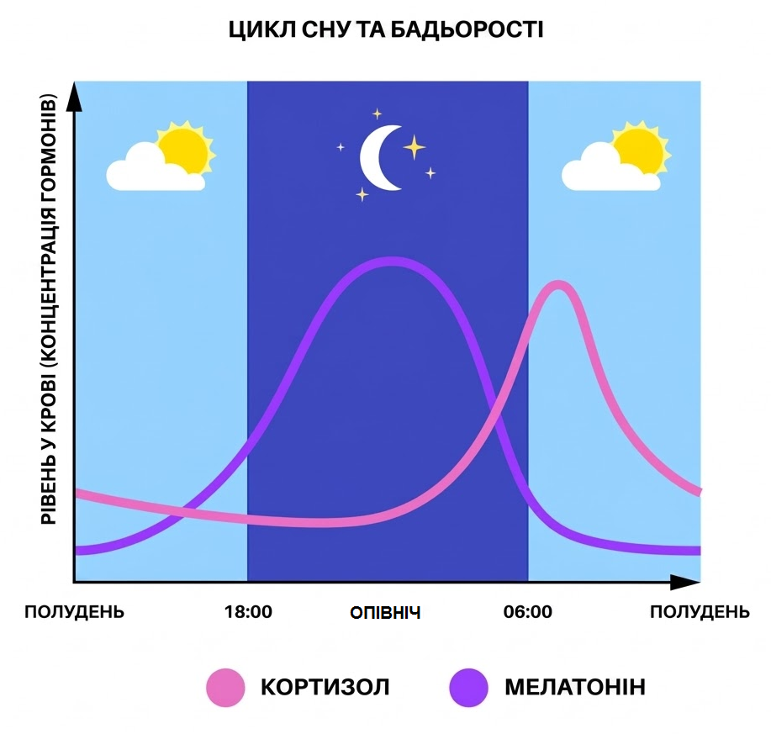
Рисунок 1.1 – Добова динаміка концентрації мелатоніну та кортизолу в організмі

Окрім біологічного впливу, важливим є емоційний та технічний аспект освітлення. Високий рівень пульсацій та надмірна яскравість спричиняють швидку втому очей і головний біль. Колірна температура також формує психологічний стан: теплі жовті відтінки сприяють розслабленню, тоді як нейтральні білі – стимулюють ініціативність. Зелений колір ефективно знімає стрес, що робить його ідеальним для зон відпочинку.
Створення оптимального світлового середовища вимагає комплексного підходу. Для підтримки здоров'я та працездатності необхідно забезпечувати високу освітленість у робочі години та мінімізувати вплив короткохвильового синього світла у вечірній час, максимально наближаючи штучне середовище до природних біоритмів людини.

1.1.1 Фізична природа та класифікація колірної температури

Колірна температура – це ключова характеристика джерела світла, яка визначає спектральний склад його випромінювання та візуальний відтінок. З фізичної точки зору цей параметр базується на моделі Планка: він відповідає температурі абсолютно чорного тіла, при якій воно випромінює світло аналогічного кольорового тону (див рисунок. 1.2). Вимірюється цей показник у Кельвінах (К).
 |  |  |  |  | ДП.141.043.020.ПЗ | Аркуш
 |  |  |  |  | ДП.141.043.020.ПЗ | 12
Зм.. | Арк. | № докум. | Підпис | Дата | ДП.141.043.020.ПЗ | 12

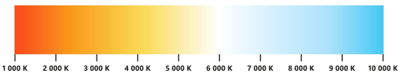
Рисунок 1.2 – Спектральна шкала колірних температур у Кельвінах (К)

Залежно від спектрального складу, штучне освітлення поділяють на три основні типи:
- тепле світло (2700 – 3200 К): має приємний жовтуватий відтінок, ідентичний лампам розжарювання; таке світло створює атмосферу затишку, тому є пріоритетним для житлових зон;
- нейтральне (денне) світло (3500 – 5000 К): чисте біле світло, що відповідає ранковому сонцю; воно мінімально спотворює природні кольори, що робить його ідеальним для офісів, навчальних закладів та виробничих цехів;
- холодне світло (5000 – 7000 К): має виражений блакитний підтон, подібний до яскравого денного неба; воно використовується в лабораторіях, медичних установах та для зовнішньої реклами.
У таблиці 1.1 наведено перелік поширених джерел світла (як природних, так і штучних) та їхні відповідні значення колірної температури, виміряні в Кельвінах (K).
Таблиця 1.1 – Співвідношення джерел світла та колірної температури
 |  |  |  |  | ДП.141.043.020.ПЗ | Аркуш
 |  |  |  |  | ДП.141.043.020.ПЗ | 13
Зм.. | Арк. | № докум. | Підпис | Дата | ДП.141.043.020.ПЗ | 13

ТЕМПЕРАТУРА (К) | ОПИС ДЖЕРЕЛА СВІТЛА
1500 К | Полум'я свічки
2800 – 3000 К | Лампи розжарювання (60 – 100 Вт), галогенні лампи
4200 – 4500 К | Ранкове сонце, стандартні лампи денного світла
5000 – 5500 К | Сонце в зеніті, хмарне небо опівдні
6500 – 7000 К | Денне світло в похмуру погоду
9500 К | Синє безхмарне небо

Колірна температура визначає не лише відтінок самого променя, а й те, як ми бачимо предмети навколо. Для оцінки точності відображення кольорів використовують індекс передачі кольору R_{a} (CRI). Для комфортної роботи та життєдіяльності цей показник має становити від 80 до 100 одиниць.
Взаємозв'язок між рівнем освітленості та колірною температурою описує крива Круітхофа (номограма комфорту). Вона демонструє, що при низькій освітленості людина краще сприймає тепле світло, тоді як при високій – холодне. Порушення цього балансу викликає відчуття дискомфорту або «мертвої» атмосфери в приміщенні.
Вибір колірної температури на виробництві безпосередньо впливає на точність виконання завдань:
- 5000 – 6500 К: контроль якості, сортування та точний підбір фарб;
- 3000 – 6500 К: швейне виробництво та малярні роботи;
- 4000 – 6000 К: металообробка, збірка механізмів та робота з пластмасами.
Правильно підібраний спектр дозволяє знизити зорову напругу працівників, що є критично важливим для профілактики виробничого травматизму.

1.1.2 Вплив теплого спектра освітлення на психофізіологічний стан людини

Тепле світло з низькою колірною температурою є ключовим інструментом регуляції внутрішнього стану людини. Його основна функція полягає у м’якому переведенні організму з режиму денної активності у стан спокою. Цей процес базується на біологічному відгуку: теплий спектр імітує захід сонця, що стимулює епіфіз до активного вироблення мелатоніну. Саме цей гормон відповідає за зниження рівня стресу, розслаблення м'язів та запуск процесів якісної регенерації організму.
Завдяки здатності створювати атмосферу психологічної безпеки, тепле освітлення є незамінним у просторах, призначених для тривалого перебування та відпочинку. У спальнях та вітальнях воно допомагає нівелювати когнітивну втому після робочого дня, а в дитячих кімнатах та садочках – знижує рівень тривожності у дітей, сприяючи швидкому засинанню та міцному сну.
 |  |  |  |  | ДП.141.043.020.ПЗ | Аркуш
 |  |  |  |  | ДП.141.043.020.ПЗ | 14
Зм.. | Арк. | № докум. | Підпис | Дата | ДП.141.043.020.ПЗ | 14

Еволюція використання теплого світла пройшла тривалий шлях від примітивних джерел до високотехнологічних рішень, поступово перетворюючись із простого засобу освітлення на інструмент керування здоров’ям.
У доіндустріальний період протягом багатьох століть людство покладалося виключно на вогонь: багаття, свічки та гасові лампи. Попри їхню природну теплоту, колірна температура таких джерел була занадто низькою, а інтенсивність – занадто слабкою, щоб справляти глибокий фізіологічний вплив на циркадні ритми. У ту епоху тепле світло слугувало радше засобом подолання темряви, ніж механізмом регуляції біопроцесів.
Ситуація докорінно змінилася в епоху електрифікації у XX столітті з масовим впровадженням ламп розжарювання. Завдяки високій світловій потужності та колірній температурі в діапазоні $2400–2800$ К, штучне світло вперше отримало здатність повноцінно корегувати біологічні годинники людини, заклавши фундамент для сучасного розуміння світлового дизайну та його впливу на організм.
Таким чином, сучасне тепле освітлення – це не просто візуальний атрибут затишку, а дієвий фізіологічний чинник, який дозволяє підтримувати здоров’я нервової системи в умовах сучасного ритму життя.
1.1.3 Специфіка впливу холодного спектра випромінювання на людський організм

Випромінювання холодного спектра, колірна температура якого перевищує 4500 – 5000 К, функціонує як фундаментальний біологічний перемикач для людського тіла. Цей процес тісно пов'язаний з еволюційною адаптацією внутрішніх біоритмів до природного освітлення, де синюваті відтінки слугують сигналом про початок активної частини доби. Отримуючи такий імпульс, організм активує синтез кортизолу – гормону, що стимулює швидке пробудження, мобілізує когнітивні ресурси та переводить нервову систему в стан підвищеної готовності до роботи.
 |  |  |  |  | ДП.141.043.020.ПЗ | Аркуш
 |  |  |  |  | ДП.141.043.020.ПЗ | 15
Зм.. | Арк. | № докум. | Підпис | Дата | ДП.141.043.020.ПЗ | 15

Ключову роль у сприйнятті цього сигналу відіграють спеціальні світлочутливі гангліонарні клітини сітківки, що містять пігмент меланопсин, який виявляє максимальну чутливість до хвиль синього спектра завдовжки 460 – 480 нм. При потраплянні такого світла на очне дно сигнал миттєво спрямовується до гіпоталамуса, запускаючи каскад реакцій, серед яких головною є пригнічення вироблення мелатоніну. Внаслідок блокування цього гормону сну активізуються загальні обмінні процеси, підвищується температура тіла та частішає серцебиття, що створює оптимальні умови для інтенсивної розумової чи фізичної діяльності.
У сучасному урбанізованому середовищі людина стикається з холодним світлом повсюдно, адже його основними джерелами стали рекламні носії, системи вуличного освітлення та екрани різноманітних цифрових пристроїв. На етапі масового впровадження енергоефективних люмінесцентних та світлодіодних ламп колірна температура зазвичай досягала граничних 6500 К. Такі ранні технології вирізнялися агресивним піком інтенсивності в синій зоні, що згодом стало причиною виникнення серйозних проблем зі здоров'ям. Наукові розвідки довели, що систематичне перебування під таким освітленням провокує циркадний зсув, змушуючи організм сприймати нічні години як денні. Це неминуче веде до деградації якості сну, швидкої втомлюваності очей через інтенсивне розсіювання короткохвильового випромінювання та зростання рівня психоемоційного виснаження.
Усвідомлення цих ризиків підштовхнуло наукову та інженерну спільноту до пошуку безпечніших альтернатив та створення адаптивних освітлювальних систем. Завдяки технологічному прогресу в житлових приміщеннях почали використовувати джерела світла з більш м’якими параметрами в діапазоні 2700 – 4000 К. Наразі пріоритетним напрямком є впровадження концепції динамічного освітлення, яке підлаштовується під природний цикл руху сонця. Така модель дозволяє ефективно використовувати стимулювальні властивості холодного світла в ранкові години та поступово переходити до заспокійливого теплого спектра ввечері, що забезпечує гармонійний баланс між продуктивністю та відновленням людського організму.
 |  |  |  |  | ДП.141.043.020.ПЗ | Аркуш
 |  |  |  |  | ДП.141.043.020.ПЗ | 16
Зм.. | Арк. | № докум. | Підпис | Дата | ДП.141.043.020.ПЗ | 16

1.1.4 Оптимізація вибору колірної температури освітлення

Колірна температура світла є ключовим чинником, що модулює нейрофізіологічну активність та рівень когнітивної концентрації людини. Світловий потік холодного спектра інтенсифікує роботу мозку, підвищує пильність та стимулює продуктивність. Натомість тепле освітлення ініціює процеси релаксації, знижує поріг концентрації та сприяє переходу організму до стану спокою.
Для створення ергономічного середовища вибір спектральних характеристик має чітко відповідати функціональному призначенню локації:
- житлові та рекреаційні зони (спальні, вітальні): рекомендується застосування теплого світла для ефективного відновлення сил;
- виробничі та навчальні простори (офіси, цехи, школи): доцільним є впровадження холодних джерел світла для підтримки високої працездатності.
Використання різних режимів освітлення дозволяє адаптувати простір під конкретні сценарії життєдіяльності:
 |  |  |  |  | ДП.141.043.020.ПЗ | Аркуш
 |  |  |  |  | ДП.141.043.020.ПЗ | 17
Зм.. | Арк. | № докум. | Підпис | Дата | ДП.141.043.020.ПЗ | 17

- «Релакс» – теплий спектр для психоемоційного розвантаження;
- «Когнітивна праця» – холодне світло для максимального зосередження;
- «Обідня перерва» – помірно тепле випромінювання для м'якого відновлення енергії;
- «Переговори» – нейтральне або холодне світло для стимуляції аналітичного мислення.
У регіонах з дефіцитом природної інсоляції лампи денного світла стають критично важливими для компенсації нестачі сонячного випромінювання. Це особливо актуально при виконанні монотонних завдань, що не потребують високого інтелектуального напруження.
Найбільш фізіологічним підходом є динамічна зміна параметрів освітлення відповідно до природних циркадних ритмів (див. рисунок 1.3).

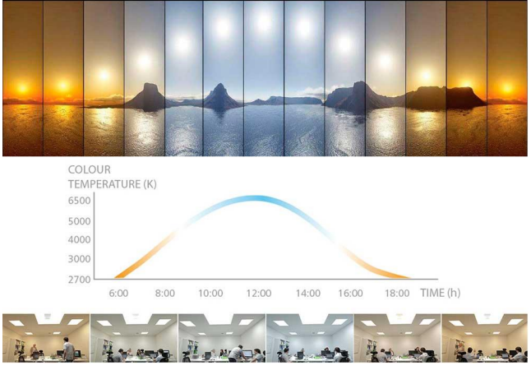
Рисунок 1.3 – Графік автоматичної зміни колірної температури в офісному середовищі протягом робочої зміни

Сучасна елементна база, зокрема світлодіодні матриці з регульованим спектром та інтелектуальні контролери, дозволяє безперервно коригувати колірну температуру. Ключовим завданням цього дипломного проєкту є розробка алгоритмів автоматизації цього процесу, що дозволить виключити людський фактор та забезпечити максимальну автономність системи.
Впровадження автоматизованих систем керування світлом не лише оптимізує робочі процеси, а й має вагомий терапевтичний ефект: стабілізація циклів «активність – сон» сприяє зміцненню імунітету, уповільненню процесів старіння та покращенню загального психофізичного стану користувача.
 |  |  |  |  | ДП.141.043.020.ПЗ | Аркуш
 |  |  |  |  | ДП.141.043.020.ПЗ | 18
Зм.. | Арк. | № докум. | Підпис | Дата | ДП.141.043.020.ПЗ | 18

1.2 Аналіз впливу температурного режиму та вологості повітря на психофізіологічний стан людини

Функціонування людського організму як відкритої біологічної системи базується на безперервних процесах терморегуляції. Підтримання гомеостазу забезпечується шляхом постійного теплообміну між тілом і навколишнім середовищем. Саме тому дослідження параметрів температури та вологості є критично важливим для оцінки та прогнозування самопочуття людини.
Фактори термічного впливу:
- динаміка коливань: реакція організму залежить не лише від абсолютних показників, а й від швидкості їх зміни; добові коливання в межах 1 – 2 °C класифікуються як незначні, 3 – 4 °C класифікуються як помірні, а зміни понад 4 °C визначаються як різкі (стресові);
- взаємозв'язок параметрів: суб'єктивне сприйняття температури корелює з рівнем фізичної активності та відносною вологістю повітря; навіть при незмінній температурі, варіації вмісту водяної пари в атмосфері здатні суттєво змінити тепловий баланс організму;
- фізіологічні межі: порівняно з природною амплітудою температур, діапазон біологічної стійкості людини є досить вузьким; критичними межами температури тіла вважаються 26 °C та 40 °C, вихід за які може спричинити незворотні патологічні зміни.
Нормативні показники та адаптація: Оптимальними параметрами мікроклімату для стабільного функціонування організму є температура 16 –18 °C при відносній вологості 50 %. Підвищена вологість суттєво ускладнює процес випаровування вологи з поверхні шкіри, що призводить до перегріву в спеку та посилює конвективні втрати тепла в холодну погоду.
 |  |  |  |  | ДП.141.043.020.ПЗ | Аркуш
 |  |  |  |  | ДП.141.043.020.ПЗ | 19
Зм.. | Арк. | № докум. | Підпис | Дата | ДП.141.043.020.ПЗ | 19

Варто враховувати, що температурний комфорт має індивідуальний характер. Здатність до адаптації, психофізіологічні особливості та тип клімату, до якого звикла людина, визначають персональну зону комфорту – від сухих теплих умов до низьких температур.

1.2.1 Психофізіологічний вплив температурного чинника на організм людини

Температурний режим навколишнього середовища є одним із ключових екзогенних факторів, що безпосередньо впливають на життєдіяльність та функціональний стан людського організму. Процес теплообміну з довкіллям має складну структуру: за нормальних умов приблизно 75 % теплової енергії розсіюється у просторі, 20 % виводиться через механізм випаровування вологи, і лише 2 – 3% витрачається на внутрішні потреби, такі як нагрівання вдихуваного повітря та їжі.
Механізми терморегуляції керуються центральною нервовою системою, яка реагує на подразнення шкірних рецепторів. При зниженні температури організм мінімізує тепловіддачу шляхом звуження судин (вазоконстрикції) та інтенсифікує вироблення тепла через мимовільні скорочення м’язів. Навпаки, підвищення температури викликає розширення капілярів та активізацію потовиділення. Ефективність останнього як захисного механізму від перегріву прямо залежить від швидкості випаровування вологи, що регулюється станом ліпідного шару шкіри.
Особливу небезпеку для психофізіологічного стану становить поєднання високої температури з підвищеною вологістю повітря. Через ускладнення процесів природного охолодження суб’єктивне сприйняття температури значно посилюється: так, умови при 30 °C та вологості 80 % за навантаженням на організм еквівалентні температурі 40 °C при вологості 30 %. Такі умови провокують задишку, головний біль, погіршення уваги та порушення координації рухів, що призводить до суттєвого зниження працездатності: на 15 % при 24 °C та на 30 % при досягненні 28 °C.
 |  |  |  |  | ДП.141.043.020.ПЗ | Аркуш
 |  |  |  |  | ДП.141.043.020.ПЗ | 20
Зм.. | Арк. | № докум. | Підпис | Дата | ДП.141.043.020.ПЗ | 20

Вплив температурного фактора має критичне значення для безпеки дорожнього руху. Статистичні дослідження підтверджують, що в періоди екстремальної спеки або сильного холоду кількість дорожньо-транспортних пригод зростає на 20 %. Різкі температурні перепади є додатковим стресовим чинником, який підвищує рівень смертності в ДТП на 10 % через нездатність організму до миттєвої адаптації.
Тривала дія несприятливих температур призводить до глибоких патологічних змін: високі температури порушують водно-сольовий баланс (втрата рідини при фізичній роботі може сягати 2 – 4 літрів, а при спортивних навантаженнях зростати у 4 – 6 разів), тоді як тривалий холод спричиняє ревматичні захворювання та порушення кровообігу. Мінімально допустимим порогом життєдіяльності тканин є температура 11 °C, нижче якої починаються процеси задубіння та некрозу. Таким чином, забезпечення комфортного стану людини можливе лише за умови гармонійного поєднання температури, вологості та динаміки повітряних потоків.

1.2.2 Аналіз впливу відносної вологості повітря на фізіологічний стан та комфорт людини

Вологість атмосферного повітря є одним із ключових чинників, що визначають функціональний стан організму. Вплив температури середовища на самопочуття людини значною мірою модулюється рівнем вологості: однакові температурні показники можуть сприйматися суб’єктивно по-різному залежно від вмісту водяної пари у повітрі.
Висока вологість посилює деструктивний вплив як екстремально високих, так і низьких температур. Це зумовлено інгібуванням процесу випаровування вологи з поверхні дерми, що критично ускладнює механізми терморегуляції. У таких умовах зростає ризик перегріву (гіпертермії) при спеці та переохолодження при низьких температурах. Зокрема, при температурі понад 25 °C висока вологість блокує ефективну тепловіддачу, що призводить до кумуляції тепла в організмі.
 |  |  |  |  | ДП.141.043.020.ПЗ | Аркуш
 |  |  |  |  | ДП.141.043.020.ПЗ | 21
Зм.. | Арк. | № докум. | Підпис | Дата | ДП.141.043.020.ПЗ | 21

Відхилення вологості від оптимальних значень негативно позначається на когнітивних функціях (пам'яті, сприйнятті) та загальній резистентності організму. До основних ризиків належать:
- дихальна система: підвищується ймовірність виникнення бронхо-легеневих патологій, астматичних нападів та поширення повітряно-крапельних інфекцій;
- серцево-судинна система: пацієнти з гіпертонією та атеросклерозом виявляють підвищену метеочутливість при вологості 80 – 95 %, що часто призводить до загострення хронічних станів;
- зовнішні прояви: порушення мікроциркуляції крові в умовах надмірної вологості може спричиняти характерну блідість шкірних покривів.
Навіть у стані спокійного неспання (при 15 – 20 °C) організм втрачає суттєвий об’єм рідини: через шкіру виділяється близько 0,4 – 0,6 л на добу, а через дихальні шляхи – ще 0,3 або 0,4 л. Дефіцит чи надлишок вологості в поєднанні з цими процесами викликає відчуття духоти, зниження працездатності та загальну астенію.
Для підтримки гомеостазу оптимальним вважається діапазон відносної вологості 30 – 60 %. Конкретні комфортні значення корелюють із температурним режимом:
- стан спокою (16 – 20 °C): доцільно підтримувати вологість на рівні 40 – 50 %;
- фізична активність або температурні коливання (понад 20 °C чи нижче 15 °C): рекомендований рівень знижується до 30 – 40 %.
Низька вологість (нижче 10 – 20 %) стимулює інтенсивне випаровування, що призводить до дегідратації слизових оболонок носоглотки та шкіри. Попри те, що суха спека переноситься легше через ефективне потовиділення, тривалий вплив сухого повітря може бути більш патогенним, ніж вологого, через зниження місцевого імунітету слизових оболонок.
 |  |  |  |  | ДП.141.043.020.ПЗ | Аркуш
 |  |  |  |  | ДП.141.043.020.ПЗ | 22
Зм.. | Арк. | № докум. | Підпис | Дата | ДП.141.043.020.ПЗ | 22

Стан теплового комфорту досягається за умови динамічної рівноваги між теплопродукцією організму та його тепловіддачею у навколишнє середовище. Це дозволяє підтримувати стабільну внутрішню температуру тіла (36,6 – 36,8 °C), тоді як середня температура шкіри зазвичай становить близько 33 °C, варіюючись залежно від зовнішніх умов (див. рисунок 1.4).

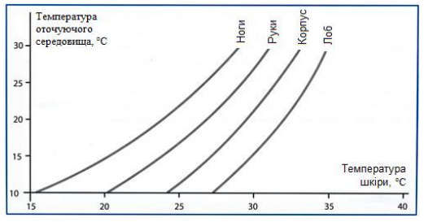
Рисунок 1.4 – Залежність температури шкіри від температури навколишнього середовища

Механізми автоматичної терморегуляції є ефективними лише за незначних відхилень від нормативних параметрів. Суттєве порушення мікрокліматичного балансу призводить до дисфункції нервової та серцево-судинної систем, розладів обміну речовин та дратівливості. Важливим показником є продуктивність праці: дослідження демонструють стрімке зниження ефективності роботи при перевищенні температури 26 °C (див. рисунок 1.5).

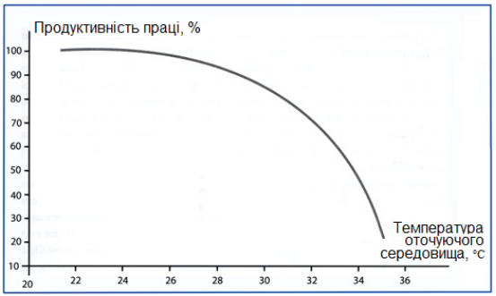
Рисунок 1.5 – Залежність продуктивності праці від температури навколишнього середовища

Таким чином, пріоритетним завданням систем контролю мікроклімату є підтримка вологості у межах 40 – 50 % для зон відпочинку та 30 – 40 % для робочих приміщень з фізичним навантаженням. Використання зволожувачів або осушувачів повітря є необхідним заходом для створення безпечного та продуктивного середовища життєдіяльності.
 |  |  |  |  | ДП.141.043.020.ПЗ | Аркуш
 |  |  |  |  | ДП.141.043.020.ПЗ | 23
Зм.. | Арк. | № докум. | Підпис | Дата | ДП.141.043.020.ПЗ | 23

2 АНАЛІЗ АПАРАТНО-ПРОГРАМНИХ ЗАСОБІВ ДЛЯ ІНТЕГРОВАНОГО КЕРУВАННЯ ОСВІТЛЕННЯМ ТА МІКРОКЛІМАТОМ

Створення інтелектуального середовища, що сприяє підтримці фізичного та психоемоційного здоров’я, є пріоритетним завданням при проектуванні сучасних житлових просторів. Впровадження систем адаптивного керування дозволяє оптимізувати параметри мікроклімату та освітлення для підвищення комфорту та ефективності життєдіяльності людини.
 |  |  |  |  | ДП.141.043.020.ПЗ
Зм.. | Арк. | № Докум. | Підпис | Дата
Розробив |  | Терещук О.Л. |  |  | 2 АНАЛІЗ АПАРАТНО-ПРОГРАМНИХ ЗАСОБІВ ДЛЯ ІНТЕГРОВАНОГО КЕРУВАННЯ ОСВІТЛЕННЯМ ТА МІКРОКЛІМАТОМ | Літ. |  |  | Арк. | Аркушів
Перевір |  | Антипчук Б.О. пппбББББ.ОБ |  |  |  |  | У |  | 24
 |  |  |  |  |  | ЖАТФК, Гр. Е-43стн
Н. Контр. |  | Антипчук Б.О.
Затв. |  | Гнатюк О.Ф.

Ключовим напрямком у цій сфері є технологія Human Centric Lighting (HCL). Дана концепція базується на біологічному впливі світла на циркадні ритми організму. Системи HCL дозволяють імітувати природну сонячну активність, що критично важливо для стабілізації біологічного годинника людини, особливо в умовах тривалого перебування у приміщеннях.
Застосування біодинамічного керування параметрами середовища демонструє високу ефективність у різних сценаріях – від житлових кімнат до медичних центрів. В умовах обмеженого доступу до вікон такі системи стають основним інструментом підтримки природного стану пацієнтів та мешканців, прискорюючи процеси рекуперації та покращуючи настрій.
Технічна архітектура типової системи керування параметрами середовища включає:
- програмно-апаратний контролер: ядро системи, що виконує алгоритми згідно з часовими та географічними координатами;
- інформаційний інтерфейс: канали зв’язку для передачі команд між модулями системи;
- виконавчі пристрої: блоки регулювання потужності (ШІМ-драйвери для світла, реле для кліматичного обладнання);

- сенсорне навантаження: джерела світла з керованим спектром та датчики стану середовища.
Алгоритми функціонування сучасних систем часто інтегрують дані про геопозицію (через GPS-модулі) або отримують метеодані з глобальної мережі. Це дозволяє динамічно змінювати параметри освітлення та мікроклімату відповідно до реальних зовнішніх умов, забезпечуючи максимальну адаптивність системи.

2.1 Контролери серії ULC

Лінійка пристроїв ULC представлена трьома спеціалізованими модулями (див. рисунок 2.1):
 |  |  |  |  | ДП.141.043.020.ПЗ | Аркуш
 |  |  |  |  | ДП.141.043.020.ПЗ | 25
Зм.. | Арк. | № докум. | Підпис | Дата | ДП.141.043.020.ПЗ | 25

- ULC-R21-RGB: призначений для створення багатоколірних світлових сценаріїв або незалежного керування трьома каналами освітлення;
- ULC-R22-DIM: базовий ШІМ-драйвер, що забезпечує плавне регулювання яскравості (димування) монохромних джерел світла;
- ULC-R23-CTB: модуль для управління колірною температурою (регулюючи співвідношення «теплого» та «холодного» спектрів, пристрій дозволяє реалізувати системи біодинамічного освітлення (Human Centric Lighting)).

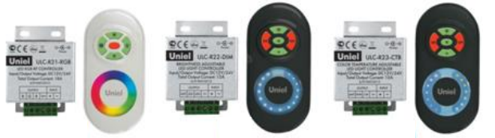
а) | б) | с)
Рисунок 2.1 – Компоненти керування лінійки ULC: а) – ULC-R21-RGB, б) – ULC-R22-DIM, в) – ULC-R23-CTB
Всі контролери серії мають уніфіковані електричні параметри: вони працюють з напругою 12 / 24 В і витримують сумарне навантаження до 18 А. Використання ШІМ-сигналу частотою 1,5 кГц запобігає мерехтінню світла. Користувач може віддалено керувати системою на відстані до 20 метрів за допомогою радіопульта, що працює на частоті 433,92 МГц.
 |  |  |  |  | ДП.141.043.020.ПЗ | Аркуш
 |  |  |  |  | ДП.141.043.020.ПЗ | 26
Зм.. | Арк. | № докум. | Підпис | Дата | ДП.141.043.020.ПЗ | 26

2.2 Інтелектуальний блок SunLync

Центральним елементом екосистеми освітлення від бренду Health є інтелектуальний блок SunLync (див. рисунок 2.2). На відміну від стандартних контролерів, цей пристрій функціонує як повноцінний координатор середовища, головною технологічною перевагою якого є інтегрований модуль геопозиціонування (GPS / GNSS).

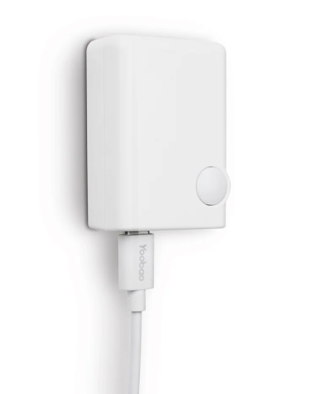
Рисунок 2.2 – Керуючий модуль SunLync із вбудованою системою GPS

Наявність системи супутникової навігації дозволяє блоку SunLync автоматично визначати точні координати об'єкта, поточну дату та час. Це необхідно для синхронізації штучного освітлення з природним добовим циклом (циркадними ритмами) конкретного регіону.
Для максимально зручної взаємодії з користувачем та забезпечення фізіологічного комфорту в програмне забезпечення SunLync інтегровано спеціалізовані пресети, які адаптують освітлення під різні потреби організму. Профіль «Праця» активує інтенсивне холодне світло з високою часткою синього спектра, що стимулює вироблення кортизолу для підвищення концентрації та зниження втомлюваності. Коли виникає потреба зменшити зорове навантаження, система переходить у режим «Релаксація» з м'яким нейтрально-теплим світлом, що сприяє плавному переходу від активності до відпочинку. Для завершення дня передбачено профіль «Сон», який завдяки мінімальній яскравості та максимально теплій колірній температурі мінімізує вплив на синтез мелатоніну, готуючи біологічні системи людини до глибокого та якісного сну.
Ключовою концепцією SunLync є повна автоматизація: система самостійно змінює параметри світлового середовища протягом дня. Це дозволяє адаптувати простір під біологічні потреби людини без необхідності постійного ручного корегування, що є основою сучасної концепції Human Centric Lighting (людиноцентрованого освітлення).
 |  |  |  |  | ДП.141.043.020.ПЗ | Аркуш
 |  |  |  |  | ДП.141.043.020.ПЗ | 27
Зм.. | Арк. | № докум. | Підпис | Дата | ДП.141.043.020.ПЗ | 27

2.3 Цифровий контролер Arlight DALI-TIMER-DIN

Для реалізації складних сценаріїв інтелектуального освітлення та автоматизації процесів за протоколом DALI використовується спеціалізований контролер DALI-TIMER-DIN (див. рисунок 2.3).

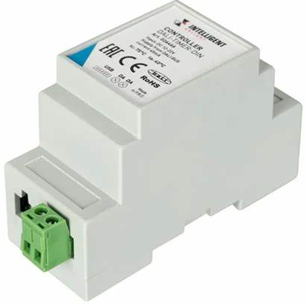
Рисунок 2.3 – Багатофункціональний таймер-контролер Arlight серії DALI
Цей пристрій є системним майстром, що забезпечує точне керування групами світильників або окремими адресами в реальному часі завдяки підтримці гнучкого планування добових циклів. Функціонал пристрою дозволяє програмувати до 16 часових інтервалів для кожного дня тижня, що дає змогу створювати деталізовані графіки роботи, такі як поступова зміна інтенсивності світла зранку, підтримка робочого режиму вдень та перехід у режим енергозбереження у вечірній час. Процес конфігурації суттєво спрощується завдяки наявності вбудованого USB-порту, який дозволяє готувати складні графіки на ПК за допомогою спеціалізованого ПЗ та завантажувати їх у пам'ять контролера. Надійність та автономність роботи гарантується системою резервного живлення, яка забезпечує збереження налаштувань і безперервний відлік часу навіть у разі короткочасного зникнення напруги в мережі, запобігаючи збоям у циклах автоматизації.
 |  |  |  |  | ДП.141.043.020.ПЗ | Аркуш
 |  |  |  |  | ДП.141.043.020.ПЗ | 28
Зм.. | Арк. | № докум. | Підпис | Дата | ДП.141.043.020.ПЗ | 28

Конструктивно пристрій виконаний у модульному корпусі для монтажу на стандартну DIN-рейку, що робить його зручним для встановлення в силові та слаботочні щити автоматики.

2.4 Хмарна екосистема TUYA

Хмарна екосистема TUYA виступає фундаментом для побудови комплексного інтелектуального простору, пропонуючи користувачам безшовну інтеграцію різноманітних пристроїв у межах єдиної цифрової мережі.
Центральним елементом цієї архітектури є мережевий контролер, представлений на рисунку 2.4, який забезпечує стабільну взаємодію між апаратним забезпеченням та хмарними сервісами. Використання спеціалізованого мобільного додатка, такого як Intelligent Arlight, дозволяє об'єднати управління освітлювальними приладами, системами кондиціювання та опалення в інтуїтивно зрозумілому інтерфейсі, усуваючи необхідність використання окремих програм для кожного типу обладнання.
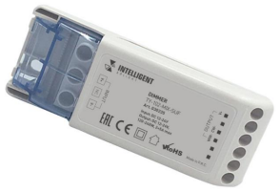
Рисунок 2.4 – Мережевий контролер платформи TUYA

Особлива цінність платформи полягає в її здатності до глибокої автоматизації через хмарні алгоритми, які аналізують зовнішні дані в режимі реального часу. Це дає можливість розгортати складні адаптивні сценарії, де інтенсивність світла або температурний режим автоматично коригуються відповідно до поточних погодних умов, рівня природної інсоляції або точного часу доби.
 |  |  |  |  | ДП.141.043.020.ПЗ | Аркуш
 |  |  |  |  | ДП.141.043.020.ПЗ | 29
Зм.. | Арк. | № докум. | Підпис | Дата | ДП.141.043.020.ПЗ | 29

Завдяки високій гнучкості налаштувань, система легко підлаштовується під індивідуальні біоритми мешканців, створюючи максимально комфортне та енергоефективне середовище без необхідності постійного ручного втручання в роботу пристроїв.

2.5 Масштабована система RoomSet

RoomSet від компанії Helvar ( див. рисунок 2.5) – це інноваційне рішення для керування освітленням, спеціально розроблене для швидкої інсталяції та легкого масштабування в типових приміщеннях, таких як навчальні аудиторії, офісні кабінети чи медичні палати. Основна концепція системи базується на принципі "plug-and-play", що мінімізує витрати часу на програмування та пусконалагоджувальні роботи.
Система RoomSet демонструє високу ефективність завдяки інтеграції сучасних інтелектуальних компонентів у єдину екосистему керування. Фундаментом енергоощадності тут виступає центральний мультисенсор, який одночасно відстежує присутність людей і рівень природної інсоляції, що дозволяє автоматично підтримувати оптимальну яскравість та вимикати освітлення за відсутності потреби, скорочуючи витрати ресурсів до половини від базового рівня.
 |  |  |  |  | ДП.141.043.020.ПЗ | Аркуш
 |  |  |  |  | ДП.141.043.020.ПЗ | 30
Зм.. | Арк. | № докум. | Підпис | Дата | ДП.141.043.020.ПЗ | 30

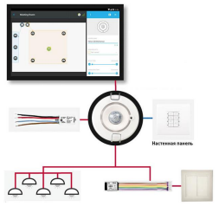
Рисунок 2.5 – Модуль оптимізації параметрів середовища RoomSet

Завдяки використанню протоколу DALI система зберігає технічну досконалість, але позбавляється потреби у громіздких центральних контролерах, що суттєво спрощує її монтаж у великій кількості ідентичних приміщень. При цьому процеси пусконалагодження та подальшого обслуговування переведені у цифровий формат: використання захищеного Bluetooth-з'єднання та мобільного додатка дозволяє технічним спеціалістам дистанційно програмувати сценарії, проводити повну діагностику обладнання та моніторити його стан без необхідності безпосереднього фізичного контакту з модулями.

2.6 Користувацький інтерфейс ILLUSTRIS

Користувацький інтерфейс серії ILLUSTRIS представляє собою високотехнологічне рішення, що гармонійно поєднує в собі можливості інтелектуального контролера та естетику сучасного сенсорного пристрою. Завдяки продуманій ергономіці та лаконічному дизайну, ця панель стає центральним елементом взаємодії користувача з розумним простором, забезпечуючи інтуїтивно зрозуміле керування через чутливу сенсорну поверхню.
Функціональна потужність пристрою базується на підтримці передових стандартів зв’язку, зокрема інтеграції протоколу DALI та бездротової технології Bluetooth. Це дозволяє ILLUSTRIS легко ставати частиною загальнобудинкової мережі, виступаючи сполучною ланкою між мешканцем та інженерними підсистемами будівлі. Окрім точного налаштування сценаріїв освітлення, інтерфейс дає змогу ефективно маніпулювати іншими комунікаціями, що значно підвищує загальний рівень комфорту та енергоефективності приміщення.
 |  |  |  |  | ДП.141.043.020.ПЗ | Аркуш
 |  |  |  |  | ДП.141.043.020.ПЗ | 31
Зм.. | Арк. | № докум. | Підпис | Дата | ДП.141.043.020.ПЗ | 31

Наочне уявлення про зовнішній вигляд та компонування елементів керування можна отримати, звернувшись до рисунку 2.6, де продемонстровано інтерактивну сенсорну панель у робочому стані. Такий підхід до побудови інтерфейсу робить ILLUSTRIS не просто вимикачем, а повноцінним інструментом для створення персоналізованої атмосфери, де кожна дія виконується з мінімальними зусиллями з боку користувача.

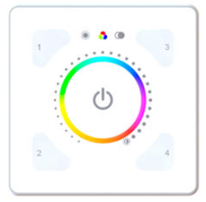
Рисунок 2.6 – Інтерактивна сенсорна панель ILLUSTRIS

2.7 Адаптивна система ActiveAhead

Інноваційна технологія ActiveAhead (див. рисунок 2.7) являє собою інтелектуальне бездротове рішення, робота якого ґрунтується на передових алгоритмах машинного навчання. Завдяки вбудованому самонавчальному модулю система здатна самостійно збирати та аналізувати дані про повсякденну поведінку мешканців, фіксуючи типові маршрути їхнього пересування та звички у використанні приміщень. Такий підхід дозволяє автоматиці не просто реагувати на поточні події, а завчасно прогнозувати потреби користувачів, створюючи максимально комфортне середовище ще до того, як людина увійде в конкретну зону будинку.
 |  |  |  |  | ДП.141.043.020.ПЗ | Аркуш
 |  |  |  |  | ДП.141.043.020.ПЗ | 32
Зм.. | Арк. | № докум. | Підпис | Дата | ДП.141.043.020.ПЗ | 32

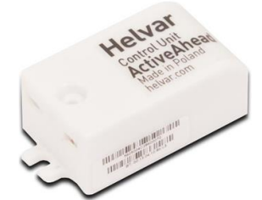
Рисунок 2.7 – Самонавчальний модуль системи ActiveAhead

Однією з ключових переваг цієї системи є її повна автономність у налаштуванні, що фактично нівелює потребу у залученні фахівців для складного та тривалого програмування сценаріїв. ActiveAhead самостійно вибудовує логіку роботи освітлювальних приладів та кліматичного обладнання, динамічно адаптуючись до будь-яких змін у способі життя мешканців або трансформацій самого простору. Це гарантує не лише високий рівень персоналізованого затишку, а й значне підвищення енергоефективності побутового сектору за рахунок оптимізації інтенсивності роботи техніки лише тоді, коли це дійсно необхідно.

3 ПРОЕКТУВАННЯ АПАРАТНОЇ ЧАСТИНИ СИСТЕМИ
 |  |  |  |  | ДП.141.043.020.ПЗ
Зм.. | Арк. | № Докум. | Підпис | Дата
Розробив |  | Терещук О.Л. |  |  | 3 АРХІТЕКТУРА ТА КОНФІГУРАЦІЯ АПАРАТНОЇ ЧАСТИНИ | Літ. |  |  | Арк. | Аркушів
Перевір |  | Антипчук Б.О. пппбББББ.ОБ |  |  | 3 АРХІТЕКТУРА ТА КОНФІГУРАЦІЯ АПАРАТНОЇ ЧАСТИНИ |  | У |  | 33
 |  |  |  |  | 3 АРХІТЕКТУРА ТА КОНФІГУРАЦІЯ АПАРАТНОЇ ЧАСТИНИ | ЖАТФК, Гр. Е-43стн
Н. Контр. |  | Антипчук Б.О. |  |  | 3 АРХІТЕКТУРА ТА КОНФІГУРАЦІЯ АПАРАТНОЇ ЧАСТИНИ
Затв. |  | Гнатюк О.Ф. |  |  | 3 АРХІТЕКТУРА ТА КОНФІГУРАЦІЯ АПАРАТНОЇ ЧАСТИНИ

3.1 Експлуатаційні вимоги до конструкції керуючого пристрою

З огляду на результати проведеного у попередніх розділах аналізу, стає можливим чітко окреслити перелік базових характеристик, якими має володіти розроблюваний пристрій керування для модернізації системи інтелектуального управління освітленням та параметрами мікроклімату в побутових приміщеннях. Оскільки інтенсивність світлового потоку виступає критичним фактором впливу на психофізіологічний стан людини, у межах проєкту необхідно реалізувати функціональну можливість прецизійного регулювання яскравості в діапазоні від 20 % до 100 %. При цьому враховується технічний аспект, згідно з яким ідентичний рівень яскравості світлодіодних джерел сприймається суб’єктивно по-різному залежно від просторового об’єму приміщення, що зумовлює потребу у створенні змінного параметра з інтуїтивно зрозумілим механізмом налаштування.
Наступною важливою характеристикою є колірна температура, оскільки вона безпосередньо корелює з процесами синтезу мелатоніну та кортизолу в організмі, визначаючи загальне самопочуття користувача. Встановлено, що оптимальний діапазон регулювання має становити від 1500 до 9000 К, що відповідає природним спектральним змінам та запобігає негативному впливу на здоров’я, причому цей параметр має бути динамічним для адаптації під конкретні життєві сценарії. Додатково слід передбачити інструментарій для програмного калібрування спектра світлодіодних випромінювачів, що дозволить нівелювати можливі апаратні відхилення навіть у високоякісних напівпровідникових компонентах та забезпечити гарантовану точність світлового середовища.

Суттєвим елементом системи є наявність інтегрованих режимів роботи, заздалегідь внесених у програмне забезпечення, що дозволяє оптимізувати експлуатацію пристрою шляхом активації необхідних пресетів температури та яскравості мінімальною кількістю команд. Доцільним є поєднання незмінних заводських конфігурацій із можливістю створення персоналізованих профілів, що зробить систему зручною як для пересічних користувачів, так і для осіб з професійним розумінням принципів світлового впливу.
 |  |  |  |  | ДП.141.043.020.ПЗ | Аркуш
 |  |  |  |  | ДП.141.043.020.ПЗ | 34
Зм.. | Арк. | № докум. | Підпис | Дата | ДП.141.043.020.ПЗ | 34

Важливою функцією сучасного контролера є автоматична зміна колірної температури протягом світлового дня на основі годинника реального часу, що сприяє синхронізації внутрішніх біоритмів людини з природними циклами та забезпечує вищий рівень комфорту порівняно зі статичними установками. Разом із цим, необхідно впровадити алгоритми автоматичного ввімкнення та деактивації режимів у визначені інтервали часу, що розширює сферу застосування пристрою до офісних, освітніх та виробничих об’єктів, де потрібна чітка регламентація графіку освітлення.
Завершальним, проте не менш значущим аспектом проектування, є інтеграція функцій контролю температури та вологості повітря, оскільки ці метеорологічні показники мають визначальний вплив на стан організму, який у певних випадках може перевищувати за інтенсивністю вплив світлових чинників. Таким чином, пристрій забезпечить комплексний підхід до формування здорового та комфортного середовища у побутових умовах.
Для реалізації функцій контролю мікроклімату проектований пристрій повинен підтримувати задані рівні температури та відносної вологості повітря. Технічно це забезпечується шляхом інтеграції сенсорних модулів, що здійснюють збір даних про поточний стан середовища, та взаємодії з виконавчими механізмами (обігрівачами, зволожувачами тощо). Алгоритм керування передбачає автоматичну активацію або деактивацію цих компонентів залежно від встановлених порогових значень, що гарантує підтримання комфортних умов у приміщенні.
Регулювання температурного режиму передбачено в діапазоні від 15 до 35 °C. У пресетах із фіксованими параметрами температуру жорстко обмежено відповідно до цільового призначення сценарію. Водночас у користувацьких режимах забезпечується можливість вільного варіювання цього показника в межах зазначеного робочого діапазону. Аналогічний підхід застосовано до контролю вологості, межі регулювання якої становлять від 30 % до 80 %. Це дозволяє поєднувати стабільність автоматичних програм із гнучкістю індивідуальних налаштувань.
 |  |  |  |  | ДП.141.043.020.ПЗ | Аркуш
 |  |  |  |  | ДП.141.043.020.ПЗ | 35
Зм.. | Арк. | № докум. | Підпис | Дата | ДП.141.043.020.ПЗ | 35

Узагальнюючи результати проектування, можна визначити фінальний перелік технічних характеристик вдосконаленої системи інтелектуального керування:
- діапазон регулювання яскравості: від 20 % до 100 %;
- колірна температура: у межах 1500 – 9000 К;
- спектральне калібрування: програмна корекція параметрів світлодіодних джерел;
- програмна логіка: наявність встановлених сценаріїв та можливість створення власних;
- циркадна адаптація: автоматичне коригування світлового середовища протягом доби;
- часова автоматизація: управління режимами на основі годинника реального часу;
- температурний контроль: підтримка значень у межах 15 – 35 °C;
- вологість повітря: стабілізація в діапазоні 30 – 80 %.
Концептуально пристрій спроектовано як універсальний вбудований модуль, придатний для експлуатації в житлових (квартири, приватні будинки) та громадських (офіси, заклади освіти, промислові об'єкти) приміщеннях. Конструктивне виконання передбачає компактний корпус, що вміщує повний апаратний стек системи. Для візуалізації поточного стану та забезпечення зворотного зв'язку з користувачем передбачено рідкокристалічний дисплей.
Система керування є гібридною і реалізована двома методами: локально за допомогою кнопок на корпусі та дистанційно через мобільний додаток (протокол Bluetooth). Фізичний інтерфейс дозволяє здійснювати базові операції, тоді як смартфон відкриває доступ до розширеного функціоналу, включаючи детальне налаштування режимів користувача та точну параметризацію всіх сенсорів і випромінювачів. Наявність інтегрованого модуля годинника реального часу (RTC) забезпечує автономність системи та виконання заданих алгоритмів з високою точністю прив'язки до часових інтервалів.
 |  |  |  |  | ДП.141.043.020.ПЗ | Аркуш
 |  |  |  |  | ДП.141.043.020.ПЗ | 36
Зм.. | Арк. | № докум. | Підпис | Дата | ДП.141.043.020.ПЗ | 36

Таким чином, апаратна архітектура розроблюваного пристрою включає такі обов'язкові елементи:
центральний мікроконтролер: здійснює обробку даних, реалізацію алгоритмів та підтримує бездротові інтерфейси (Bluetooth/Wi-Fi);
- сенсорний та виконавчий блок: набір датчиків та інтерфейсів для підключення периферійного обладнання;
- модуль RTC: для часової синхронізації та автоматизації процесів;
- LCD-індикатор: для відображення актуальних параметрів системи;
- панель керування: блок кнопок для оперативного маніпулювання основними функціями.

3.2 Структурна схема пристрою та аналіз функціонального призначення її компонентів

На основі розроблених алгоритмів функціонування та сформованих технічних вимог було спроектовано структурну схему пристрою керування вдосконаленої системи інтелектуального керування освітленням та мікрокліматом приміщення побутового типу (див. рисунок 3.1). Дана схема відображає архітектурну побудову системи, визначає склад основних функціональних блоків та характер логічних зв’язків між ними. Гнучкість представленої структури дозволяє адаптувати її під різну конфігурацію об’єктів автоматизації.

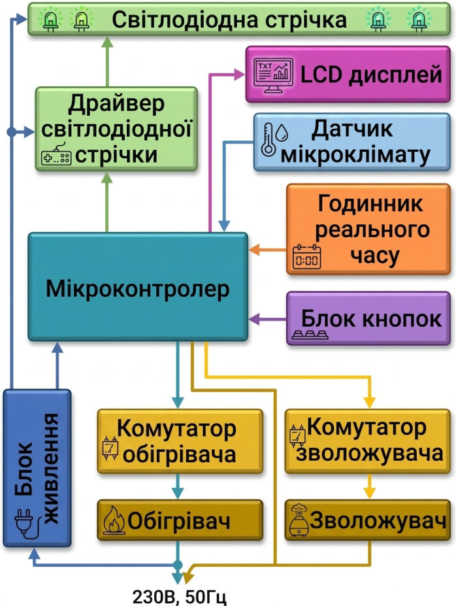
Рисунок 3.1 – Структурна схема керуючого пристрою вдосконаленої системи інтелектуального управління освітленням та мікрокліматом

Центральний мікроконтролер є обчислювальним ядром системи. Він здійснює обробку вхідних сигналів від сенсорної панелі та датчиків мікроклімату, виконує програмний код і формує керуючі впливи для периферійних модулів: драйверів освітлення, силових комутаторів та засобів візуалізації. Крім обчислювальних функцій, мікроконтролер забезпечує бездротову комунікацію через інтерфейси Bluetooth та Wi-Fi для дистанційного керування системою.
 |  |  |  |  | ДП.141.043.020.ПЗ | Аркуш
 |  |  |  |  | ДП.141.043.020.ПЗ | 37
Зм.. | Арк. | № докум. | Підпис | Дата | ДП.141.043.020.ПЗ | 37

Блок живлення реалізує перетворення напруги побутової мережі у стабілізовані рівні, необхідні для роботи компонентів. Зокрема, забезпечується лінія 12 В (або 24 В) для живлення світловипромінюючих елементів та лінії 5 В / 3,3 В для живлення цифрової логіки. Високі вимоги до стабільності напруги зумовлені необхідністю мінімізації похибок датчиків та забезпечення довговічності світлодіодів.
Світлодіодна стрічка виступає основним виконавчим елементом системи освітлення. Архітектура передбачає використання RGB або двоканальних (CCT) стрічок. Для підвищення енергоефективності та зниження втрат у провідниках доцільним є використання джерел із робочою напругою 24 В. Універсальність схеми дозволяє змінювати тип та потужність стрічки без радикальної перебудови логічної частини пристрою.
 |  |  |  |  | ДП.141.043.020.ПЗ | Аркуш
 |  |  |  |  | ДП.141.043.020.ПЗ | 38
Зм.. | Арк. | № докум. | Підпис | Дата | ДП.141.043.020.ПЗ | 38

Драйвер світлодіодної стрічки виконує роль підсилювача потужності. Він перетворює низькострумові керуючі сигнали мікроконтролера у силові сигнали, достатні для живлення відповідних каналів стрічки. Технічно драйвер реалізується на базі польових транзисторів, що працюють у ключовому режимі.
Силові комутатори обігрівача та зволожувача забезпечують керування навантаженням, що працює від мережі 230 В. Залежно від потужності обладнання та вимог до безшумності, комутація здійснюється за допомогою електромагнітних реле або симісторних ключів із вузлами гальванічної розв'язки.
Виконавчі пристрої мікроклімату (обігрівач та зволожувач) можуть бути як промислового, так і побутового типу. Їх підбір здійснюється відповідно до кубатури приміщення. Система автоматики керує їх роботою за принципом зворотного зв'язку, підтримуючи цільові показники температури та вологості.
Датчик мікроклімату – це інтелектуальний сенсорний модуль, що здійснює безперервний моніторинг параметрів середовища. Отримані аналогові або цифрові дані про температуру та вологість передаються до мікроконтролера для подальшої математичної обробки та прийняття рішень щодо активації відповідних кліматичних систем.
Модуль годинника реального часу (RTC) обладнаний автономним джерелом живлення (батареєю), що гарантує збереження часових налаштувань у разі знеструмлення мережі. Модуль забезпечує систему точними даними про поточну дату та час, що є критично важливим для реалізації циркадних ритмів та роботи за розкладом.
LCD-дисплей та панель кнопок формують локальний інтерфейс користувача. Дисплей візуалізує поточний стан системи та активні режими, а блок кнопок дозволяє здійснювати оперативне керування (ввімкнення/вимкнення, вибір пресетів, корекція яскравості) без використання мобільних пристроїв. Це забезпечує дублювання каналів управління та підвищує загальну надійність експлуатації системи.
 |  |  |  |  | ДП.141.043.020.ПЗ | Аркуш
 |  |  |  |  | ДП.141.043.020.ПЗ | 39
Зм.. | Арк. | № докум. | Підпис | Дата | ДП.141.043.020.ПЗ | 39

Блок сенсорного керування представлений набором кнопок, що забезпечують оперативне налаштування критичних параметрів системи: вибір активного режиму, корекцію яскравості та зміну колірної температури. Наявність фізичного інтерфейсу дублює функціонал мобільного додатка, дозволяючи користувачеві здійснювати швидке маніпулювання налаштуваннями без необхідності використання сторонніх пристроїв.

3.3 Обґрунтування та вибір компонентів елементної бази

3.3.1 Центральний керуючий мікроконтролер

Для реалізації апаратної логіки системи було розглянуто кілька архітектурних підходів до побудови керуючого вузла:
- використання класичних 8-бітних мікроконтролерів (сімейства ATmega8/328) у поєднанні з зовнішнім комунікаційним модулем Bluetooth (наприклад, HC-05), даний підхід забезпечує лише базовий функціонал бездротового зв'язку;
- застосування спеціалізованих SoC-рішень із інтегрованим стеком Wi-Fi (на базі ESP8266), що дозволяє реалізувати мережеве керування та інтеграцію в системи «розумного будинку»;
- впровадження високопродуктивних систем на кристалі з одночасною підтримкою протоколів Wi-Fi та Bluetooth (сімейство ESP32), що забезпечує максимальну гнучкість та універсальність керування.
Аналіз першого варіанта виявив суттєві обмеження: малий обсяг вбудованої Flash-пам'яті (до 32 кБ) не дозволяє реалізувати складні алгоритми інтелектуального керування та зберігати розширені бази даних користувацьких режимів. З економічного погляду такий підхід є нераціональним, оскільки сукупна вартість окремого процесора та Bluetooth-модуля перевищує вартість інтегрованих рішень, при цьому Bluetooth-модуль сам по собі є складним пристроєм із надлишковою обв'язкою. Перехід на платформу STM32 частково вирішує проблему продуктивності, проте не усуває питання вартості та складності апаратної реалізації бездротових інтерфейсів.
 |  |  |  |  | ДП.141.043.020.ПЗ | Аркуш
 |  |  |  |  | ДП.141.043.020.ПЗ | 40
Зм.. | Арк. | № докум. | Підпис | Дата | ДП.141.043.020.ПЗ | 40

Другий підхід базується на використанні мікроконтролера ESP8266 (див. рисунки 3.2 та 3.3). Цей чіп підтримує роботу з мережевими серверами та дозволяє реалізувати управління через смартфон. Завдяки обсягу пам’яті у 4 МБ та вищій тактовій частоті, ESP8266 значно випереджає рішення на базі ATmega за обчислювальною потужністю, залишаючись при цьому доступним за ціною через масове використання в сегменті IoT-пристроїв.

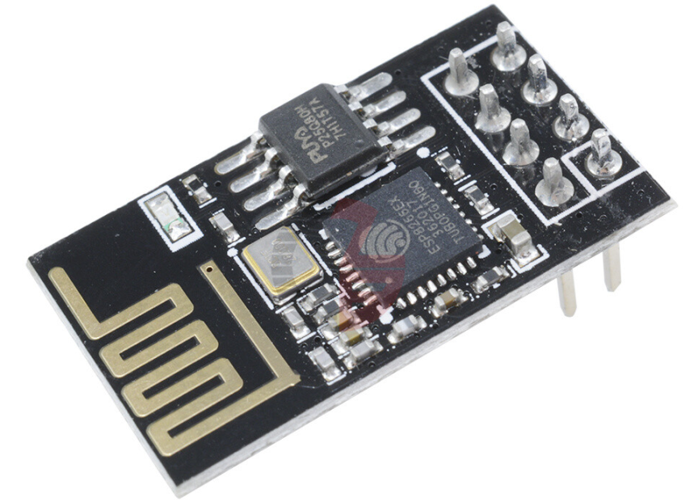
Рисунок 3.2 – Зовнішній вигляд мікроконтролера серії ESP8266
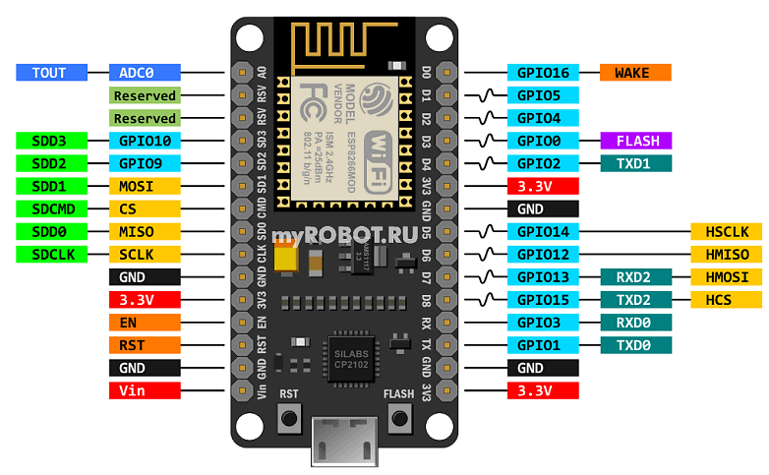
Рисунок 3.3 – Конфігурація інтерфейсних виводів мікроконтролера ESP8266

Найбільш перспективним для вирішення поставленої задачі є третій варіант – використання мікроконтролера ESP32 (див. рисунки 3.4 та 3.5).
 |  |  |  |  | ДП.141.043.020.ПЗ | Аркуш
 |  |  |  |  | ДП.141.043.020.ПЗ | 41
Зм.. | Арк. | № докум. | Підпис | Дата | ДП.141.043.020.ПЗ | 41

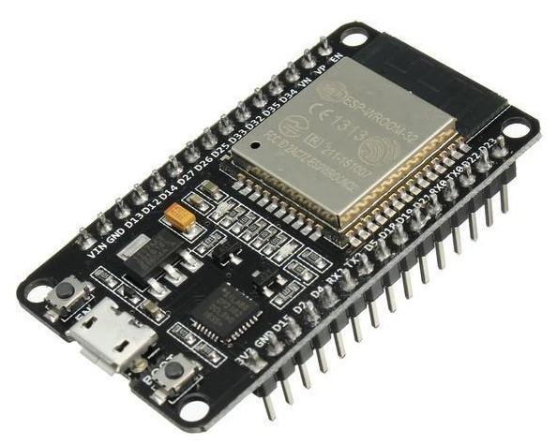
Рисунок 3.4 – Зовнішній вигляд мікроконтролера серії ESP32

ESP32 є суттєво модернізованою версією у порівнянні з ESP8266 при незначній різниці у вартості. Він володіє розширеним набором периферійних інтерфейсів та апаратною підтримкою як Wi-Fi, так і Bluetooth.
 |  |  |  |  | ДП.141.043.020.ПЗ | Аркуш
 |  |  |  |  | ДП.141.043.020.ПЗ | 42
Зм.. | Арк. | № докум. | Підпис | Дата | ДП.141.043.020.ПЗ | 42

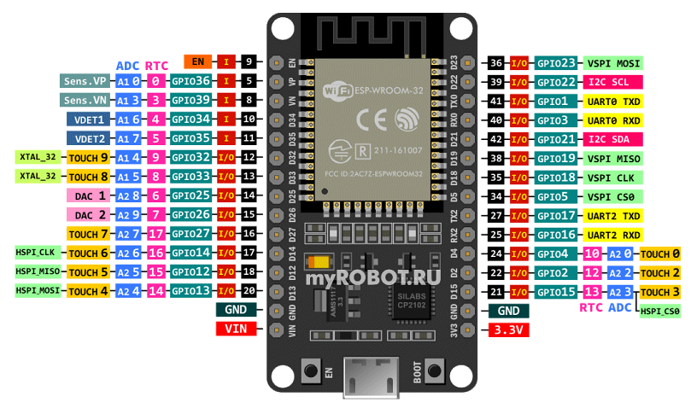
Рисунок 3.5 – Конфігурація інтерфейсних виводів мікроконтролера ESP32

Ключовою перевагою ESP32 у контексті даного проєкту є наявність вбудованого модуля Bluetooth. Це дозволяє суттєво спростити розробку програмного забезпечення та алгоритмів взаємодії: для керування пристроєм достатньо встановити пряме з'єднання зі смартфоном, що виключає необхідність обов'язкового розгортання веб-сервера чи хмарної інфраструктури.
Для прийняття фінального рішення щодо вибору елементної бази проведено порівняльний аналіз технічних характеристик розглянутих SoC-рішень. Основні параметри ESP8266 наведені у таблиці 3.1, а характеристики ESP32 – у таблиці 3.2. Цей порівняльний аналіз дозволяє визначити оптимальну платформу, що задовольняє вимогам щодо швидкодії, обсягу пам'яті та енергоефективності.
Таблиця 3.1 – Основні технічні параметри мікроконтролера ESP8266
 |  |  |  |  | ДП.141.043.020.ПЗ | Аркуш
 |  |  |  |  | ДП.141.043.020.ПЗ | 43
Зм.. | Арк. | № докум. | Підпис | Дата | ДП.141.043.020.ПЗ | 43

КАТЕГОРІЇ | ПАРАМЕТРИ | ЗНАЧЕННЯ
Радіоінтерфейси | Комунікаційні протоколи | Wi-Fi: 802.11 b / g / N
Специфікація апаратного забезпечення | Периферійні шини | UART/HSPI/I2C/I2S/інфрачервоний інтерфейс віддаленого керування
Специфікація апаратного забезпечення | Напруга живлення | 3,0 – 3,6 В
Специфікація апаратного забезпечення | Струм споживання | близько 80 мА
Специфікація апаратного забезпечення | Діапазон робочих температур | -40 – 125 ºC
Специфікація апаратного забезпечення | Габаритні розмір | 16мм x 24мм x 3мм
Специфікація апаратного забезпечення | Об’єм енергонезалежної пам’яті | до 16 МБ максимум (зазвичай 512 КБ)
Специфікація апаратного забезпечення | Обчислювальне ядро | Tensilica L106, 32 бита
Специфікація апаратного забезпечення | Тактова частота ядра | 80...160 МГц
Специфікація апаратного забезпечення | Об’єм оперативної пам'яті | 32 кБ + 80 кБ
Специфікація апаратного забезпечення | Порти введення-виведення загального призначення | 17 шт.
Специфікація програмного забезпечення | Режими роботи Wi-Fi | Станція, програмна точка доступу, програмна точка доступу + станція
Специфікація програмного забезпечення | Протоколи безпеки | WPA/WPA2
Специфікація програмного забезпечення | Алгоритми криптографічного захисту | WEP/TKIP/AES
Специфікація програмного забезпечення | Методи модернізації ПЗ | Завантаження через UART / OTA (через мережу) / завантаження прошивки через хост
Специфікація програмного забезпечення | Інструментарій та середовища розробки | підтримка Cloud Server Development / SDK для розробки прошивок користувача
Специфікація програмного забезпечення | Мережевий стек | IPv4, TCP/UDP/HTTP/FTP
Специфікація програмного забезпечення | Інтерфейси конфігурування користувачем | Набір AT команд, Cloud Server, застосунок Android/iOS

Таблиця 3.2 – Основні технічні параметри мікроконтролера ESP32
КАТЕГОРІЇ | ПАРАМЕТРИ | ЗНАЧЕННЯ
Радіоінтерфейси | Комунікаційні протоколи | Wi-Fi: 802.11 b / g / N, Bluetooth: v4.2 BR/EDR та BLE
Специфікація апаратного забезпечення | Периферійні шини | 3хUART/3хSPI/2хI2C/I2S/датчики температури, Холла, тач-сенсори
Специфікація апаратного забезпечення | Напруга живлення | 3,0 – 3,6 В
Специфікація апаратного забезпечення | Струм споживання | близько 250 мА
Специфікація апаратного забезпечення | Діапазон експлуатаційних температур | -40 – 125 ºC
Специфікація апаратного забезпечення | Габаритні розмір | 16мм x 24мм x 3мм
Специфікація апаратного забезпечення | Об’єм енергонезалежної пам’яті | до 16 МБ максимум (зазвичай 4 МБ)
Специфікація апаратного забезпечення | Обчислювальне ядро | Tensilica Xtensa LX6, 32 бита
Специфікація апаратного забезпечення | Тактова частота ядра | 160…240 МГц
Специфікація апаратного забезпечення | Об’єм оперативної пам'яті | 520 кБ
Специфікація апаратного забезпечення | Порти введення-виведення загального призначення | 25 шт.
Специфікація програмного забезпечення | Режими роботи Wi-Fi | Станція, програмна точка доступу, програмна точка доступу + станція
Специфікація програмного забезпечення | Протоколи безпеки | WFA, WPA/WPA2 та WAPI
Специфікація програмного забезпечення | Алгоритми криптографічного захисту | WEP/TKIP/AES
Специфікація програмного забезпечення | Методи модернізації ПЗ | Завантаження через UART / OTA (через мережу) / завантаження прошивки через хост
Специфікація програмного забезпечення | Інструментарій та середовища розробки | підтримка Cloud Server Development / SDK для розробки прошивок користувача
Специфікація програмного забезпечення | Мережевий стек | IPv4, TCP/UDP/HTTP/FTP
Специфікація програмного забезпечення | Інтерфейси конфігурування користувачем | Набір AT команд, Cloud Server, застосунок Android/iOS

На основі зіставлення параметрів модулів у (див. таблиці 3.1 та 3.2) встановлено, що ESP32 є оптимальним рішенням для виконання поставлених завдань. Ключовими факторами вибору стали: достатня кількість GPIO-виводів для підключення периферії, висока продуктивність ядра, великий обсяг доступної пам’яті для зберігання даних та підтримка інтерфейсу Bluetooth. Останній фактор суттєво оптимізує процес розробки, забезпечуючи зручне керування пристроєм через мобільний додаток. Відповідно, подальше проєктування буде базуватися на мікроконтролері ESP32.
 |  |  |  |  | ДП.141.043.020.ПЗ | Аркуш
 |  |  |  |  | ДП.141.043.020.ПЗ | 44
Зм.. | Арк. | № докум. | Підпис | Дата | ДП.141.043.020.ПЗ | 44

3.3.2 Світлодіодні освітлювальні модулі

Для реалізації системи освітлення розглянуто два типи стрічок: багатоколірні (RGB) та двоколірні.
Конструктивно RGB-стрічка базується на світлодіодних модулях, що об'єднують кристали трьох основних кольорів: червоного (R), зеленого (G) та синього (B). Пропорційне змішування інтенсивності цих випромінювачів дозволяє генерувати широку палітру відтінків (див. рисунок 3.6). Даний тип стрічок характеризується високою експлуатаційною зручністю: вони мають інтегровані струмообмежувальні резистори, стандартні вимоги до джерел живлення та клейку основу для швидкого монтажу на поверхні.
Використання RGB-стрічки дає змогу регулювати колірну температуру освітлення через вибір відповідного спектрального складу. Однак цей процес має певні особливості. Зокрема, при одночасній активації трьох базових каналів (R, G, B) підсумкове біле світло часто має небажаний колірний відтінок через нерівномірну інтенсивність випромінювання кристалів. Для досягнення нейтрального білого кольору та високої точності відтворення відтінків необхідно виконати попереднє програмне калібрування. Це дозволяє збалансувати яскравість кожного каналу та встановити коректні опорні значення для системи керування
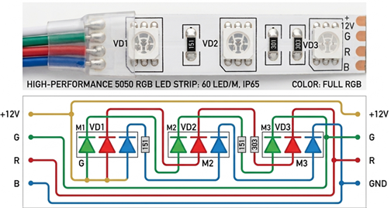
Рисунок 3.6 – Схемотехнічна модель та конструкція RGB-модуля світлодіодної стрічки

Двоколірні світлодіодні стрічки (CCT) характеризуються наявністю на спільній підкладці парних випромінювачів із різною колірною температурою – теплого та холодного спектрів (див. рисунок 3.7). Принцип функціонування такої системи базується на незалежному регулюванні інтенсивності кожного каналу. Це дозволяє здійснювати плавний синтез світлового потоку з необхідною колірною температурою в межах робочих параметрів діодів, забезпечуючи адаптивність освітлення до специфічних вимог експлуатації.
 |  |  |  |  | ДП.141.043.020.ПЗ | Аркуш
 |  |  |  |  | ДП.141.043.020.ПЗ | 45
Зм.. | Арк. | № докум. | Підпис | Дата | ДП.141.043.020.ПЗ | 45

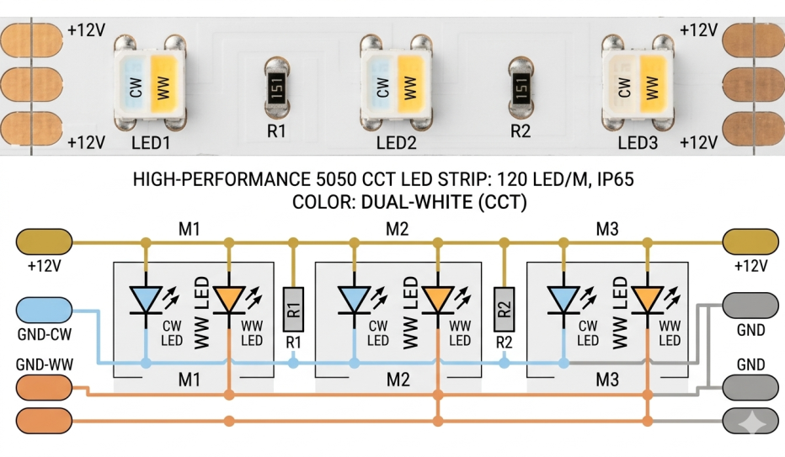
Рисунок 3.7 – Схемотехнічна модель та конструкція двоколірної світлодіодної стрічки

Дане рішення має певну перевагу, оскільки заводське калібрування світлодіодів нівелює потребу в програмній корекції, спрощуючи архітектуру системи керування. Проте висока вартість та обмеженість спектра лише білим світлом є суттєвими недоліками.
 |  |  |  |  | ДП.141.043.020.ПЗ | Аркуш
 |  |  |  |  | ДП.141.043.020.ПЗ | 46
Зм.. | Арк. | № докум. | Підпис | Дата | ДП.141.043.020.ПЗ | 46

Враховуючи мультифункціональність керуючого пристрою розроблюваної нами системи, що передбачає його експлуатацію в житлових приміщеннях, офісах та навчальних закладах, можливість варіативного налаштування кольорів (зеленого, помаранчевого, фіолетового тощо) є вагомим функціональним розширенням. Використання широкої палітри кольорів доцільне для створення режимів нічного освітлення або декоративного підсвічування.
Виходячи з вищевикладеного, для реалізації проєкту обрано RGB-світлодіодну стрічку з питомою потужністю 18 Вт/м на кожен канал.

3.3.3 Модуль керування світлодіодною стрічкою

Враховуючи роботу системи в режимі високочастотної широтно-імпульсної модуляції (ШІМ), драйвер повинен відповідати відповідним динамічним характеристикам. Комутація каналів стрічки реалізована на базі MOSFET-транзисторів (див. рисунок 3.8). Вибір цих компонентів обумовлений їхньою структурою (польові транзистори з ізольованим затвором) та мінімальним опором відкритого каналу, що суттєво знижує тепловиділення. Завдяки високій ефективності при керуванні навантаженням постійного струму, MOSFET-транзистори є оптимальним рішенням для сучасної силової електроніки.
Основними критеріями підбору MOSFET-ключів є граничні значення напруги та струму навантаження, порогова напруга затвора для коректного спрацювання від мікроконтролера, а також внутрішній опір відкритого каналу для мінімізації теплових втрат.
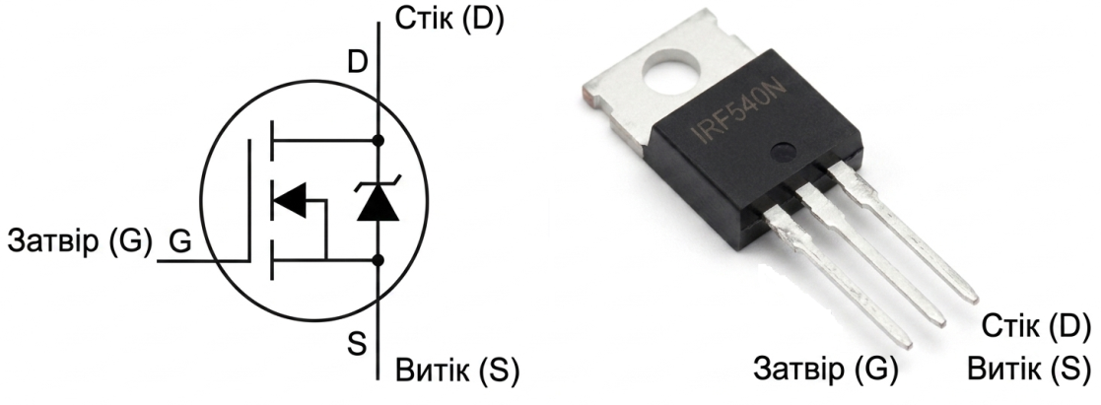
Рисунок 3.8 – Схемотехнічна модель та конструктивне виконання MOSFET-транзистора

Вихідні дані для розрахунку:
 |  |  |  |  | ДП.141.043.020.ПЗ | Аркуш
 |  |  |  |  | ДП.141.043.020.ПЗ | 47
Зм.. | Арк. | № докум. | Підпис | Дата | ДП.141.043.020.ПЗ | 47

- напруга живлення (сток-витік): 12/24 В;
- питома потужність стрічки: 18 Вт/м на кожен канал;
- загальна довжина навантаження: 5 м;
- частота ШІМ-сигналу: 5 кГц;
- рівень керуючого сигналу (логіка): 3,3 В.
На першому етапі розрахунку необхідно визначити силу струму (I, А), що споживається світлодіодною стрічкою. Розрахунок проводиться за допомогою рівняння потужності:

$$P=I∙U ,$$ | (3.1)
де:
P – сумарна потужність світлодіодної стрічки, Вт;
U – робоча напруга навантаження (на ділянці сток-витік), В;
I – сила струму, що споживається світлодіодною стрічкою, А.

Таким чином, за виразу 3.1 отримаємо, що:

$$I=\frac{P}{U} .$$ | (3.2)

Обчислимо сумарна потужність світлодіодної стрічки:
 |  |  |  |  | ДП.141.043.020.ПЗ | Аркуш
 |  |  |  |  | ДП.141.043.020.ПЗ | 48
Зм.. | Арк. | № докум. | Підпис | Дата | ДП.141.043.020.ПЗ | 48

$$P=P_{к}∙l ,$$ | (3.3)
де:
$P_{к}$ – питома потужність світлодіодної стрічки на кожен канал, Вт/м;
$l$ – загальна довжина світлодіодної стрічки, м.

Підставивши вихідні дані у вираз 3.3, отримаємо:

$$P=18∙5=90 Вт .$$

Шляхом підстановки обчислених значень у вираз 3.2 визначимо силу струму світлодіодної стрічки для робочої напруги 12 В:

$$I_{12B}=\frac{90}{12}=7,5 А .$$

Розрахункове значення сили струму світлодіодної стрічки при робочій напрузі 24 В становить:

$$I_{24B}=\frac{90}{24}=3,75 А .$$

Отже, споживання струму світлодіодною стрічкою становить 7,5 А при напрузі живлення 12 В та 3,75 А при 24 В. Отримані розрахункові значення є визначальними для подальшого вибору MOSFET-транзистора, оскільки вони дозволяють забезпечити оптимальний тепловий режим та надійну роботу силового ключа під навантаженням.
Наступним кроком визначимо критичний час перемикання транзистора між станами відсічки та насичення. Для цього попередньо розрахуємо період сигналу широтно-імпульсної модуляції (ШІМ):
$$T=\frac{1}{f} ,$$ | (3.4)
де:
T – тривалість одного повного циклу ШІМ-сигналу, с;
$f$ – частота сигналу широтно-імпульсної модуляції, Гц.

Отримаємо, що:
 |  |  |  |  | ДП.141.043.020.ПЗ | Аркуш
 |  |  |  |  | ДП.141.043.020.ПЗ | 49
Зм.. | Арк. | № докум. | Підпис | Дата | ДП.141.043.020.ПЗ | 49

$$T=\frac{1}{5∙{10}^{3}}=\frac{1}{5000}=0,0002 с=200 мкс .$$

Прийнявши мінімальний рівень яскравості світлодіодної стрічки рівним 20 %, отримаємо відповідну тривалість імпульсу, що становить п'яту частину періоду. З огляду на це, гранично допустимий час перемикання транзистора визначається як:

$$t=0,2∙T ,$$ | (3.5)
де:
t – максимальний час перемикання транзистора із режиму відсічки у стан насичення, с.

Будемо мати, що:

$$t=0,2∙200 ∙{10}^{-6}=0,00004 с=40 мкс .$$

На основі проведених розрахунків встановлено всі необхідні критерії для підбору MOSFET-транзистора. Ключову увагу при виборі конкретної моделі слід приділити мінімізації опору відкритого каналу R_{DS(on)}, що є критично важливим для зменшення теплових втрат та запобігання перегріву компонента.

Обраний нами транзистор IRL540PbF повністю задовольняє розрахунковим вимогам системи завдяки наступним характеристикам:
 |  |  |  |  | ДП.141.043.020.ПЗ | Аркуш
 |  |  |  |  | ДП.141.043.020.ПЗ | 50
Зм.. | Арк. | № докум. | Підпис | Дата | ДП.141.043.020.ПЗ | 50

- гранична напруга «стік-витік»: становить 100 В, що забезпечує значний запас міцності щодо робочих напруг (12/24 В);
- максимальний струм стоку: значення у 28 А суттєво перевищує пікове навантаження (7,5 А), що мінімізує ризик теплового пробою;
- порогова напруга затвора: мінімальне значення у 2 В гарантує повне відмикання транзистора при керуючому сигналі 3,3 В (див. рисунок 3.9);
- динамічні параметри: максимальний час перемикання (260 нс) є значно меншим за розрахункову межу (< 40 мс), що мінімізує динамічні втрати.
Таким чином, сукупність параметрів робить IRL540PbF оптимальним компонентом для надійного керування світлодіодним навантаженням.

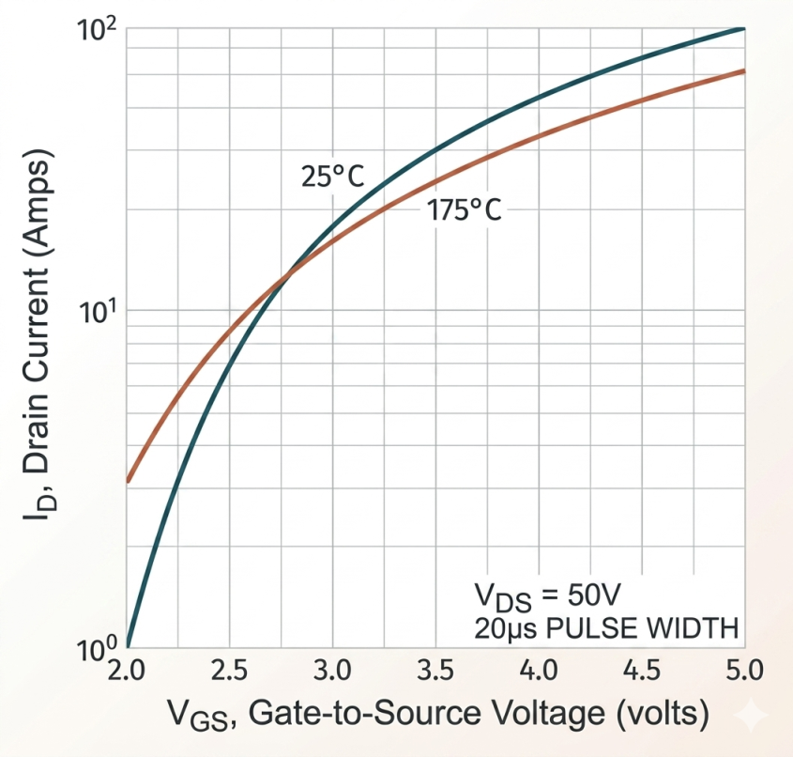
Рисунок 3.9 – Графік залежності вихідного струму стоку від керуючої напруги «затвор-витік» для MOSFET-транзистора IRL540PbF

3.3.4 Модуль живлення

Енергозабезпечення вдосконаленої системи інтелектуального керування освітленням та мікрокліматом побутового приміщення буде здійснюватись за допомогою готового блоку імпульсного мережевого адаптера. Вихідні характеристики джерела (напруга 12 В, номінальний струм 2,5 А) повністю відповідають енергетичним потребам компонентів системи (див. рисунок 3.10).
 |  |  |  |  | ДП.141.043.020.ПЗ | Аркуш
 |  |  |  |  | ДП.141.043.020.ПЗ | 51
Зм.. | Арк. | № докум. | Підпис | Дата | ДП.141.043.020.ПЗ | 51

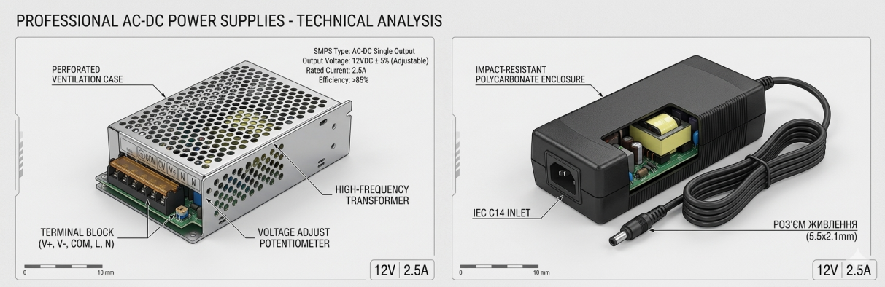
Рисунок 3.10 – Варіанти конструктивного виконання блоків живлення для розробленого пристрою (напруга 12 В, номінальний струм 2,5 А)

Зазначені блоки живлення є оптимальними для етапу макетування та налагодження схеми, проте їхні габарити можуть бути надмірними для фінальної конструкції пристрою. Залежно від обраного формфактора корпусу, джерело живлення буде інтегроване безпосередньо на друковану плату або реалізоване у вигляді компактного безкорпусного модуля (див. рисунок 3.11).

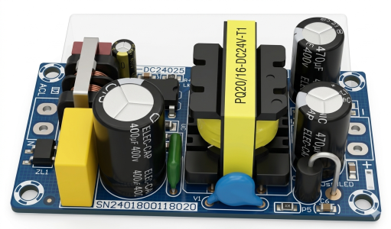
Рисунок 3.11 – Зовнішній вигляд безкорпусного модуля живлення
Формування напруги 3,3 В для живлення мікроконтролера та периферії здійснюється за допомогою лінійного стабілізатора (рис. 3.12). Дане рішення характеризується простотою реалізації та низькою вартістю, проте супроводжується значним тепловиділенням, оскільки принцип його роботи базується на розсіюванні надлишкової потужності у вигляді тепла.
 |  |  |  |  | ДП.141.043.020.ПЗ | Аркуш
 |  |  |  |  | ДП.141.043.020.ПЗ | 52
Зм.. | Арк. | № докум. | Підпис | Дата | ДП.141.043.020.ПЗ | 52

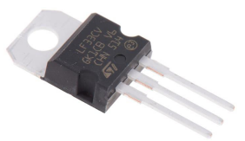
3.12 – Зовнішній вигляд лінійного стабілізатора напруги 3,3 В у корпусі TO-220

Сумарний струм споживання мікроконтролера та периферійних модулів становить приблизно 350 мА. За таких умов падіння напруги на лінійному стабілізаторі (різниця між вхідним та вихідним рівнями) розраховується як:

$$U_{стаб}=U_{вх}-U_{вих} ,$$ | (3.6)
де:
$U_{стаб}$ – падіння напруги на лінійному стабілізаторі, В;
$U_{вх}$ – величина вхідної напруги живлення, В;
$U_{вих}$ – вихідна напруга живлення мікроконтролера та периферійних модулів, В.

Підставивши чисельні значення у формулу (3.6), визначимо величину спаду напруги на стабілізаторі:

$$U_{стаб}=12-3,3=8,7 В .$$

Потужність розсіювання стабілізатора розраховується за наступною залежністю:
 |  |  |  |  | ДП.141.043.020.ПЗ | Аркуш
 |  |  |  |  | ДП.141.043.020.ПЗ | 53
Зм.. | Арк. | № докум. | Підпис | Дата | ДП.141.043.020.ПЗ | 53

$$P_{розсіюв.}=U_{стаб}∙I_{нав.} ,$$ | (3.7)
де:
$P_{розсіюв.}$ – потужність розсіювання стабілізатора, Вт;
$U_{стаб}$ – падіння напруги на лінійному стабілізаторі, В;
$I_{нав.}$ – струм навантаження стабілізатора, А.

Враховуючи, що струм навантаження для обраного стабілізатора становить 0,35 А, проведемо розрахунок за виразом (3.7):

$$P_{розсіюв.}=8,7∙0,35=3,045 Вт .$$

Отримане значення потужності розсіювання є критичним для обраного типу корпусу, що зумовлює необхідність обов’язкового встановлення лінійного стабілізатора на радіатор для забезпечення належного теплового режиму.

3.3.5 Модулі комутації нагрівача та зволожувача повітря

Оскільки нагрівач та зволожувач живляться від мережі змінного струму напругою 230 В, для їх комутації доцільно розглядати використання симісторів або електромагнітних реле.
Симістори характеризуються компактністю, високою здатністю до навантаження та відсутністю механічних контактів, що забезпечує тривалий термін експлуатації. Проте їх впровадження потребує складнішої схемотехнічної обв’язки, зокрема застосування опторозв’язки та вузлів детектування переходу синусоїди через нуль.
Натомість реле вирізняються простотою інтеграції, адже схема керування потребує лише транзисторного ключа та захисного діода. Попри обмежений ресурс контактної групи, завдяки надійності та економічній доцільності, у даному проєкті обрано саме релейну схему комутації.
 |  |  |  |  | ДП.141.043.020.ПЗ | Аркуш
 |  |  |  |  | ДП.141.043.020.ПЗ | 54
Зм.. | Арк. | № докум. | Підпис | Дата | ДП.141.043.020.ПЗ | 54

Виходячи з того, що потужність кожного споживача (обігрівача та зволожувача) становить близько 800 Вт, розрахунок параметрів реле проводитиметься з урахуванням 20% запасу міцності. Максимальний струм, що протікатиме через контакти реле, визначається за формулою:

$$I_{p_max}=\frac{P_{сп}}{U_{м}} ∙20 \%,$$ | (3.8)
де:
$I_{p_max}$ – максимальний допустимий струм контактів реле, А;
$P_{сп}$ – номінальна потужність споживача (нагрівача або зволожувача), Вт;
$U_{м}$ – напруга мережі живлення змінного струму, В.

Отже будемо мати, що:

$$I_{p_max}=\frac{800}{230}∙20 \%=4,16 А .$$

Отже, обраний комутаційний пристрій має відповідати наступним технічним характеристикам:
- номінальна напруга котушки: 12 В або 24 В (відповідно до напруги блоку живлення, що комутується транзисторним ключем);
- напруга комутації навантаження: 230 В змінного струму;
- робочий струм контактної групи: не менше 4,16 А;
- максимальна потужність навантаження: до 950 Вт (з урахуванням розрахованого запасу).
Відповідно до визначених параметрів обрано електромагнітне реле моделі SRD-12VDC-SL-C. Зовнішній вигляд даного компонента представлений на рисунку 3.13.
 |  |  |  |  | ДП.141.043.020.ПЗ | Аркуш
 |  |  |  |  | ДП.141.043.020.ПЗ | 55
Зм.. | Арк. | № докум. | Підпис | Дата | ДП.141.043.020.ПЗ | 55

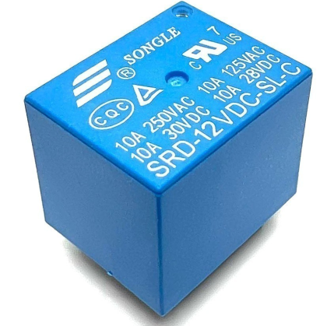
Рисунок 3.13 – Зовнішній вигляд електромагнітного реле моделі SRD-12VDC-SL-C

3.3.6 Клавіатура керування пристроєм

Автономне керування функціями системи буде реалізовано за допомогою кнопкової панелі, де кожна клавіша відповідає за виконання окремої операції. Для комутації сигналів керування використано тактові перемикачі (див. рисунок 3.14).

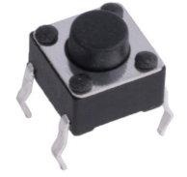
Рисунок 3.14 – Зовнішній вигляд тактового перемикача

Конструктивно модуль тактового перемикача виконано на текстолітовій основі, що полегшує його інтеграцію в корпусний елемент приладу та забезпечує надійну фіксацію елементів керування.
3.3.7 Модуль відображення інформації

Для візуалізації даних у системі обрано символьний рідкокристалічний дисплей (LCD) типу 1602, укомплектований модулем розширення інтерфейсу I2C (див. рисунок 3.15). Вибір даного пристрою обумовлений наявністю інтегрованого знакогенератора, що спрощує взаємодію з мікроконтролером: замість формування графічного образу символу, контролер передає лише відповідні коди команд. Це дозволяє суттєво оптимізувати обсяг використовуваної пам’яті програм та прискорити розробку програмного забезпечення порівняно з графічними OLED-панелями.
 |  |  |  |  | ДП.141.043.020.ПЗ | Аркуш
 |  |  |  |  | ДП.141.043.020.ПЗ | 56
Зм.. | Арк. | № докум. | Підпис | Дата | ДП.141.043.020.ПЗ | 56

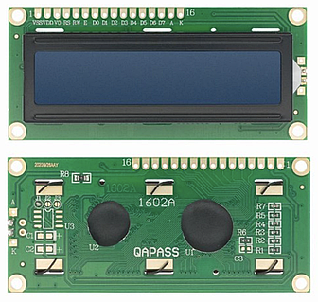
Рисунок 3.15 – Рідкокристалічний модуль LCD 1602 з I2C-розширювачем

Завдяки інтегрованому I2C-модулю підключення дисплея здійснюється лише за двома сигнальними лініями. Таке рішення дозволяє оптимізувати архітектуру пристрою, вивільняючи ресурси мікроконтролера для підключення іншої периферії.

3.3.8 Модуль годинника реального часу

На вітчизняному ринку електронних компонентів представлено широкий спектр мікросхем реального часу (RTC), серед яких найбільш поширеними є моделі DS1307, DS3231 та PCF8523. У ході порівняльного аналізу перевагу було надано модулю DS3231 (рис. 3.16) через його високу точність та стабільність часових інтервалів. Завдяки наявності вбудованого термокомпенсованого кварцового резонатора, цей модуль має мінімальний часовий дрейф.

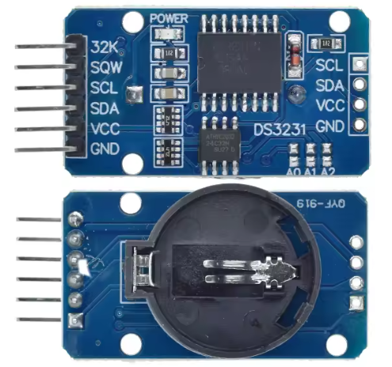
Рисунок 3.16 – Модуль годинника реального часу DS3231

Мікросхема забезпечує відлік секунд, хвилин, годин, дати, місяця та року з автоматичним врахуванням високосних років. Додатковим функціоналом є наявність двох програмованих будильників. Важливою перевагою DS3231 є використання послідовного інтерфейсу I2C, що дозволяє інтегрувати пристрій у спільну шину з LCD-дисплеєм. Такий підхід мінімізує обсяг програмного коду та оптимізує використання ресурсів пам'яті мікроконтролера.
 |  |  |  |  | ДП.141.043.020.ПЗ | Аркуш
 |  |  |  |  | ДП.141.043.020.ПЗ | 57
Зм.. | Арк. | № докум. | Підпис | Дата | ДП.141.043.020.ПЗ | 57

3.3.9 Модуль датчика мікроклімату

Для вимірювання показників температури та відносної вологості повітря проаналізовано найбільш поширені рішення: DHT11, DHT21, DHT22, HTU21 та BME280. Порівняльні характеристики зазначених модулів, згідно з технічною документацією виробників, зведено у таблицю 3.3.
Слід зазначити, що датчики серії DHT використовують пропрієтарний однопровідний інтерфейс, що потребує додаткових програмних ресурсів для реалізації протоколу обміну. Натомість модулі HTU21 та BME280 функціонують за шиною I2C, що суттєво спрощує їх інтеграцію в систему та дозволяє використовувати спільну лінію зв’язку з іншою периферією.

Таблиця 3.3 – Технічні характеристики датчиків мікроклімату
ПАРАМЕТР | DHT11 | DHT21 | DHT22 | HTU21 | BME280
Діапазон та точність виміру температури (t, °С) | 0–50°С з точністю 2 % | -40–80°С з точністю 0,5 % | -40–80°С з точністю 0,5 % | -10–85°С з точністю 0,3 % | -40–85°С з точністю 0,5 %
Діапазон та точність виміру вологості (h, %) | 20–80% з точністю 5 % | 0–100% з точністю 2 % | 0–100% з точністю 2 % | 0–80% з точністю 2 % | 0–100% з точністю 2 %
Період опитування, с | 1 раз на секунду | 1 раз на секунду | 1 раз на 2 секунди | 1 раз на 8 секунд | 1 раз на 8 секунд

Аналіз практичного застосування показує, що попри теоретичну подібність характеристик, датчики демонструють різну стабільність. Так, бюджетний сенсор DHT11 має високу похибку та нестабільні показники вологості. Моделі DHT21 та DHT22 забезпечують вищу прецизійність, проте їхні вихідні дані часто потребують додаткової програмної фільтрації.
 |  |  |  |  | ДП.141.043.020.ПЗ | Аркуш
 |  |  |  |  | ДП.141.043.020.ПЗ | 58
Зм.. | Арк. | № докум. | Підпис | Дата | ДП.141.043.020.ПЗ | 58

Найвищу точність та стабільність результатів демонструють прецизійні цифрові сенсори HTU21 та BME280. Нижча частота оновлення даних у цих модулях зумовлена алгоритмами внутрішньої обробки та осереднення значень для мінімізації шумів.
З огляду на вимоги до точності та економічну доцільність, у даній роботі для реалізації системи обрано датчик HTU21 (див. рисунок 3.17), який забезпечує оптимальне співвідношення метрологічних характеристик та ринкової вартості.

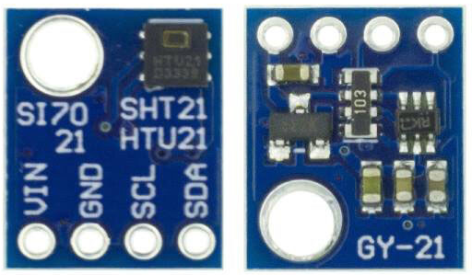
Рисунок 3.17 – Модуль датчика мікроклімату HTU21

3.3.10 Інтерфейс передачі даних I2C

Для організації обміну даними між мікроконтролером та периферійними модулями (датчиками, дисплеєм, годинником реального часу) використано послідовний асиметричний інтерфейс I2C (Inter-Integrated Circuit). Зв'язок здійснюється через двопровідну шину, що складається з лінії даних SDA (Serial Data) та лінії тактування SCL (Serial Clock).
 |  |  |  |  | ДП.141.043.020.ПЗ | Аркуш
 |  |  |  |  | ДП.141.043.020.ПЗ | 59
Зм.. | Арк. | № докум. | Підпис | Дата | ДП.141.043.020.ПЗ | 59

Архітектура інтерфейсу передбачає наявність ведучого пристрою (Master), який ініціює обмін та генерує тактові імпульси, та ведених пристроїв (Slave), що мають унікальні 7-бітні адреси (див. рисунок 3.18). Це дозволяє теоретично адресувати до 128 пристроїв на одній шині (практично – до 112, враховуючи зарезервовані комбінації).

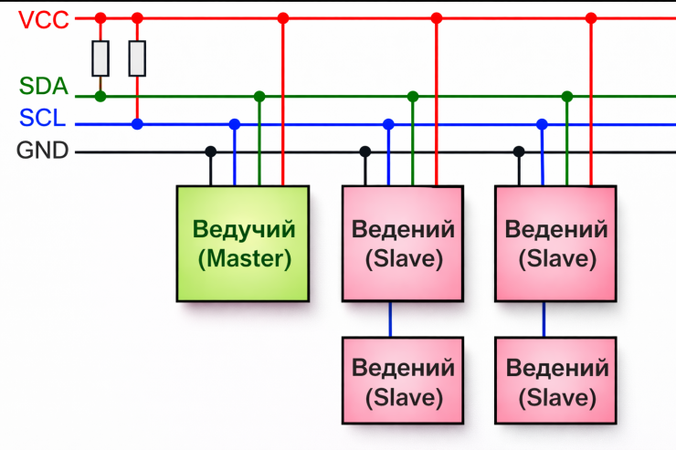
Рисунок 3.18 – Схема підключення декількох пристроїв до шини I2C

Лінії SDA та SCL мають конфігурацію з відкритим колектором (або відкритим стоком) і підтягнуті до напруги живлення резисторами номіналом 10 кОм. Такий підхід забезпечує двоспрямовану роботу ліній. Процес обміну підпорядковується наступним правилам (див. рисунок 3.19):
- старт-сигнал: перехід SDA з високого рівня у низький при високому рівні SCL;
- стоп-сигнал: перехід SDA з низького рівня у високий при високому рівні SCL;
- валідація даних: зміна стану лінії SDA дозволена лише при низькому рівні SCL; зчитування даних пристроями відбувається під час високого рівня тактового сигналу.

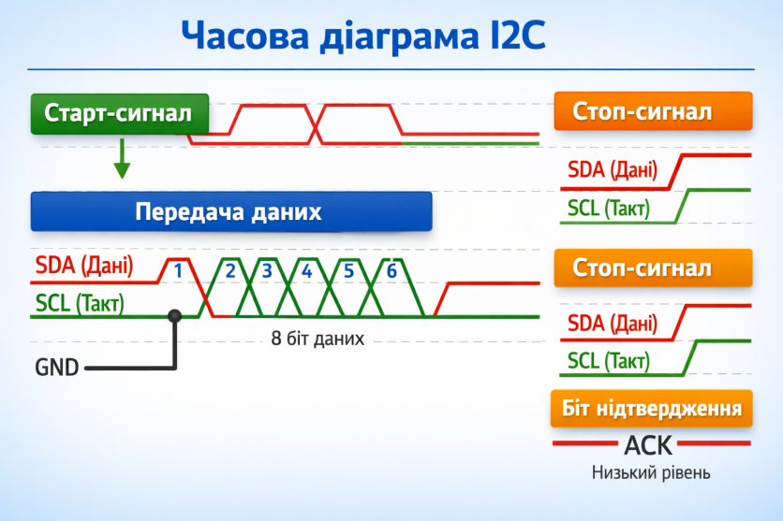
Рисунок 3.19 – Процес обміну інформацією через шину I2C

Дані передаються пакетами по 8 біт (байтами), починаючи з найбільш значущого біта (MSB). Кожен байт супроводжується сигналом підтвердження ACK (Acknowledge): приймач утримує лінію SDA на низькому рівні під час дев’ятого тактового імпульсу, сигналізуючи про успішне отримання (див. рисунок 3.20).
 |  |  |  |  | ДП.141.043.020.ПЗ | Аркуш
 |  |  |  |  | ДП.141.043.020.ПЗ | 60
Зм.. | Арк. | № докум. | Підпис | Дата | ДП.141.043.020.ПЗ | 60

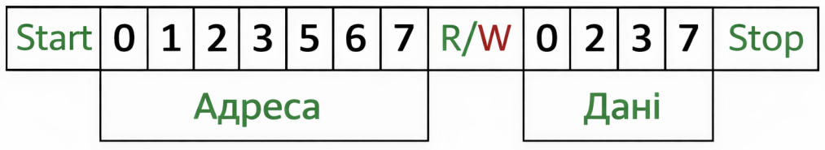
Рисунок 3.20 – Структура пакету даних з бітом підтвердження ACK

Процес взаємодії на шині розпочинається з того, що Master-пристрій транслює адресний байт, який містить 7-бітний ідентифікатор цільового вузла та 8-й біт напрямку (R/W), де логічний «0» сигналізує про намір запису, а «1» – про читання. Після отримання підтвердження від підпорядкованого пристрою відбувається вибір регістру шляхом передачі байта з номером внутрішньої комірки пам'яті, до якої планується доступ, що завершується безпосередньою передачею даних, яка передбачає запис або зчитування одного чи кількох байтів інформації (рис. 3.21).

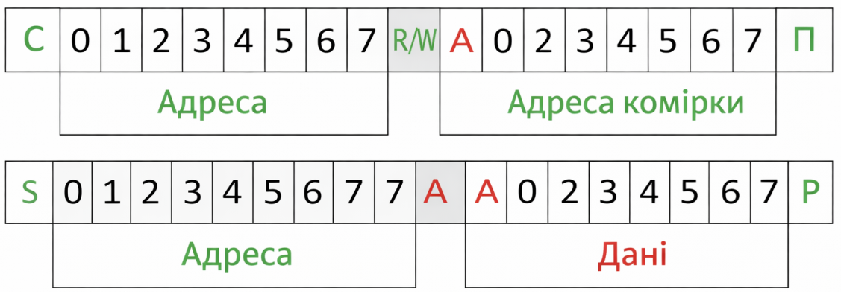
Рисунок 3.21 – Послідовність операцій при зверненні до внутрішнього регістру пристрою

Інтерфейс підтримує механізм Clock Stretching: якщо Slave-пристрій не встигає обробити дані, він утримує лінію SCL у низькому стані, призупиняючи роботу Master. Також можлива 10-бітна адресація (понад 1000 пристроїв) та робота кількох Master-пристроїв на одній шині за допомогою арбітражу.
 |  |  |  |  | ДП.141.043.020.ПЗ | Аркуш
 |  |  |  |  | ДП.141.043.020.ПЗ | 61
Зм.. | Арк. | № докум. | Підпис | Дата | ДП.141.043.020.ПЗ | 61

Швидкість передачі даних регламентується трьома режимами:
- Standard-mode: до 100 кбіт/с;
- Fast-mode: до 400 кбіт/с;
- High-speed mode: до 3,4 Мбіт/с.
Для розроблюваної нами системи обрано стандартний режим, що забезпечує високу завадостійкість при достатній швидкодії для опитування сенсорів мікроклімату.

3.4 Технічні особливості електричної принципової схеми

На рисунку 3.22 зображено електричну принципову схему пристрою, де деталізовано основні вузли та елементи конструкції. Дана схема є технічною основою рішення, спрямованого на модернізацію автоматики для керування побутовим мікрокліматом та освітленням.

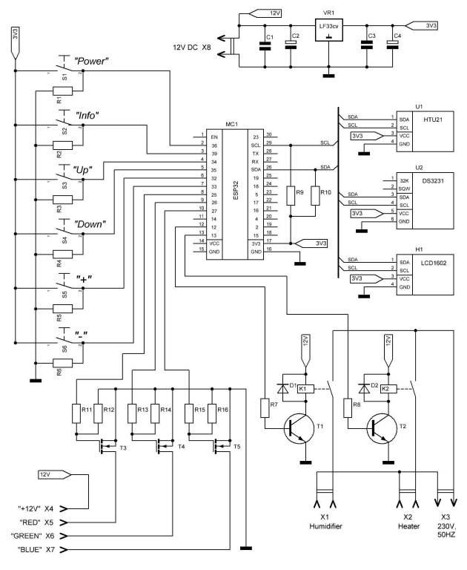
Рисунок 3.22 – Електрична схема керуючого пристрою для вдосконаленого інтелектуального управління мікрокліматом та світлом приміщення побутового типу
 |  |  |  |  | ДП.141.043.020.ПЗ | Аркуш
 |  |  |  |  | ДП.141.043.020.ПЗ | 62
Зм.. | Арк. | № докум. | Підпис | Дата | ДП.141.043.020.ПЗ | 62

Окрему увагу слід приділити технічним аспектам, які визначають надійність роботи пристрою. У вузлах керування силовими ключами встановлено резистори R12, R14 та R16, що забезпечують підтяжку затворів польових транзисторів до землі. Це необхідно для розрядки вхідної ємності затвора після зняття сигналу, оскільки без цього транзистор залишиться відкритим; при цьому їхній номінал може варіюватися від 4,7 до 10 кОм. Паралельно з цим, для захисту портів мікроконтролера застосовуються резистори R11, R13 та R15 номіналом 100–500 Ом, які обмежують значні пускові струми, що виникають під час зарядки ємності затвора.
 |  |  |  |  | ДП.141.043.020.ПЗ | Аркуш
 |  |  |  |  | ДП.141.043.020.ПЗ | 63
Зм.. | Арк. | № докум. | Підпис | Дата | ДП.141.043.020.ПЗ | 63

Стабільність енергопостачання та захист від перешкод гарантується системою фільтрації на базі конденсаторів C1 – C4. Їхні параметри обрані відповідно до специфікацій стабілізатора напруги: керамічні елементи на 100 нФ (C1, C3) усувають високочастотні завади, а електролітичні ємності на 470 мкФ (C2, C4) згладжують коливання напруги.
Для коректної обробки сигналів від елементів керування використано блоки резисторів R1 – R6 з опором 4,7 – 10 кОм. Вони фіксують вхідні рівні мікроконтролера, запобігаючи виникненню «плаваючого» стану виводів у моменти, коли кнопки не натиснуті. Таке рішення нівелює вплив електромагнітних наведень, які могли б спричинити помилкові спрацьовування системи.
Усі згадані особливості є критично важливими для створення функціонального виробу, тому їх необхідно ретельно враховувати під час трасування друкованої плати, щоб уникнути несправностей або нестабільної роботи обладнання.

4 ПОБУДОВА АЛГОРИТМІВ КЕРУВАННЯ ТА РОЗРОБКА ПРИКЛАДНОГО ПРОГРАМНОГО ЗАБЕЗПЕЧЕННЯ

Спираючись на аналіз попередніх розділів, було сформовано перелік функцій, необхідних для ефективної роботи алгоритму вдосконаленої системи керування освітленням та мікрокліматом.
 |  |  |  |  | ДП.141.043.020.ПЗ
Зм.. | Арк. | № Докум. | Підпис | Дата
Розробив |  | Терещук О.Л. |  |  | 4 ПОБУДОВА АЛГОРИТМІВ КЕРУВАННЯ ТА РОЗРОБКА ПРИКЛАДНОГО ПРОГРАМНОГО ЗАБЕЗПЕЧЕННЯ | Літ. |  |  | Арк. | Аркушів
Перевір |  | Антипчук Б.О. пппбББББ.ОБ |  |  |  |  | У |  | 64
 |  |  |  |  |  | ЖАТФК, Гр. Е-43стн
Н. Контр. |  | Антипчук Б.О.
Затв. |  | Гнатюк О.Ф.

Основними завданнями пристрою є регулювання колірної температури та вибір кольору світлодіодної стрічки, а також автоматична підтримка комфортних параметрів середовища: обігрів приміщення та контроль вологості на основі показників відповідних датчиків. Алгоритм передбачає використання як стандартних, так і персоналізованих режимів роботи, можливість їх активації за розкладом та плавне коригування світла протягом доби. Взаємодія з користувачем реалізована через LCD-дисплей для візуалізації стану системи, кнопкову панель для швидкого доступу та інтерфейс Bluetooth для розширеного налаштування.
Програмне забезпечення буде розроблятиметься в середовищі Arduino IDE. Використання готових бібліотек цього середовища дозволяє суттєво спростити написання коду для обраного мікроконтролера та пришвидшити процес налагодження.
Структура програми буде пропонувати користувачеві вибір між трьома типами конфігурацій:
- циркадний режим: автономно змінює колірну температуру протягом дня, імітуючи природне сонячне світло;
- стандартні режими: чотири пресети з фіксованими параметрами («Відпочинок», «Робота», «Нормальний», «Нічний»), де доступна лише зміна яскравості;

- користувацькі режими: чотири вільні слоти, де можна самостійно налаштовувати відтінки RGB, температуру світла та яскравість.
Поточний статус системи та назва активного режиму відображатимуться на екрані. Керування (перемикання програм, регулювання світла та живлення) буде доступне як через фізичні кнопки, так і зі смартфона.
Завдяки вбудованому годиннику реального часу система підтримуватиме роботу за таймером. Користувач зможе чітко визначити час увімкнення та тривалість будь-якого режиму. Така автоматизація є особливо корисною для закладів зі сталим графіком, як-от офіси, школи чи дитячі садки, де система може самостійно переходити у режим енергозбереження або вимикатися після завершення робочого дня.
 |  |  |  |  | ДП.141.043.020.ПЗ | Аркуш
 |  |  |  |  | ДП.141.043.020.ПЗ | 65
Зм.. | Арк. | № докум. | Підпис | Дата | ДП.141.043.020.ПЗ | 65

Дистанційне керування буде реалізовано через Bluetooth-з'єднання. Користувацький інтерфейс працювати у форматі терміналу (див. рисунок 4.1), де обмін даними відбуватиметься за допомогою визначеного набору текстових команд, які система інтерпретує та виконує в реальному часі.

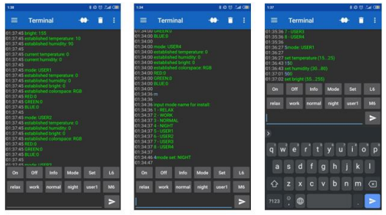
Рисунок 4.1 – Інтерфейс користувача у форматі терміналу для дистанційного керування пристроєм

У межах розробки програмного забезпечення передбачено систему команд, яка поділяється на кілька функціональних груп: керування живленням освітлення, перемикання між робочими програмами та встановлення конкретних параметрів конфігурації.
Використання термінального інтерфейсу дозволяє гнучко налаштовувати чотири користувацькі режими. Для зручності взаємодії в системі реалізовано меню підказок, що інформують про допустимі діапазони значень. Після введення користувачем обраних параметрів колірної температури, відтінку RGB та яскравості, програма автоматично зберігає ці дані та активує відповідний режим.
 |  |  |  |  | ДП.141.043.020.ПЗ | Аркуш
 |  |  |  |  | ДП.141.043.020.ПЗ | 66
Зм.. | Арк. | № докум. | Підпис | Дата | ДП.141.043.020.ПЗ | 66

Функціонал дистанційного керування через Bluetooth охоплює:
- дистанційне ввімкнення та вимкнення освітлювальних приладів;
- оперативну зміну поточних режимів;
- моніторинг поточного стану системи в реальному часі;
- програмування календаря та розкладу роботи на основі даних годинника реального часу (RTC).
В алгоритмі реалізовано два методи керування кольором. Перший базується на виборі колірної температури: система зіставляє введене значення з даними внутрішнього масиву та транслює їх на світлодіодну стрічку. Другий метод дозволяє встановити будь-який відтінок безпосередньо у форматі RGB, що є оптимальним для створення декоративного фону, святкової ілюмінації або нічного підсвічування.
Завдяки універсальності протоколу Bluetooth, взаємодія з розробленою системою можлива через смартфон, планшет або комп’ютер. Основним інструментом керування в межах даного проєкту обрано мобільний застосунок «Bluetooth термінал» (див. рисунок 4.2). Його перевагою є можливість створення персоналізованої панелі керування з програмованими кнопками, де користувач може самостійно визначити їхню кількість, назви та відповідні команди, що надсилатимуться на пристрій.
Локальне керування розробленим в попередньому розділі керуючим пристроєм для вдосконаленого інтелектуального управління мікрокліматом та світлом приміщення побутового типу реалізовано за допомогою фізичних кнопок, хоча цей спосіб має певні функціональні обмеження порівняно з мобільним додатком. Зокрема, кнопковий інтерфейс не підтримує зміну колірної температури або вибір довільних відтінків, проте забезпечує виконання базових операцій: активацію та деактивацію освітлення, корекцію рівня яскравості, а також циклічне перемикання між встановленими режимами.

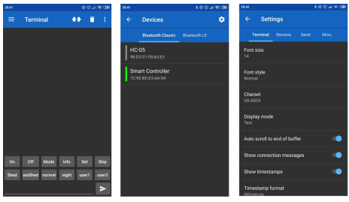
Рисунок 4.2 – Інтерфейс та параметри конфігурації мобільного застосунку «Bluetooth термінал»

Детально вивчити програмну реалізацію проєкту та ознайомитися з фрагментами вихідного коду можна в Додатку А цього дипломного проєкту.
 |  |  |  |  | ДП.141.043.020.ПЗ | Аркуш
 |  |  |  |  | ДП.141.043.020.ПЗ | 67
Зм.. | Арк. | № докум. | Підпис | Дата | ДП.141.043.020.ПЗ | 67

5 ЕКОНОМІЧНА ЧАСТИНА
 |  |  |  |  | ДП.141.043.020.ПЗ
Зм.. | Арк. | № Докум. | Підпис | Дата
Розробив |  | Терещук О.Л. |  |  | 5 ЕКОНОМІЧНА ЧАСТИНА | Літ. |  |  | Арк. | Аркушів
Перевір |  | Антипчук Б.О. пппбББББ.ОБ |  |  | 5 ЕКОНОМІЧНА ЧАСТИНА |  | У |  | 68
 |  |  |  |  | 5 ЕКОНОМІЧНА ЧАСТИНА | ЖАТФК, Гр. Е-43стн
Н. Контр. |  | Антипчук Б.О. |  |  | 5 ЕКОНОМІЧНА ЧАСТИНА
Затв. |  | Гнатюк О.Ф. |  |  | 5 ЕКОНОМІЧНА ЧАСТИНА

5.1 Техніко-економічне обґрунтування інвестицій у розробку проєкту

Даний дипломний проект присвячений створенню вдосконаленої системи інтелектуального керування мікрокліматом та освітленням побутових приміщень. Ключовим елементом системи є розроблений керуючий пристрій (блок керування), впровадження якого потребує детального аналізу капітальних вкладень, експлуатаційних витрат та розрахунку терміну окупності для оцінки загальної економічної доцільності.
Процес економічного оцінювання охоплює розрахунок вартості елементної бази, необхідної для виготовлення блоку керування, а також прогнозування витрат на його обслуговування протягом 5-річного життєвого циклу. Витрати на технічну підтримку пристрою прийняті на рівні 1% від його початкової вартості.
Основним показником для аналізу обрано загальну річну вартість адаптивної системи (Total Annualized Cost – TAC), обчислення якої проводиться за наступною методикою:
Детальна специфікація та фінансове обґрунтування всіх капітальних вкладень, необхідних для технічної реалізації розробленого проєкту, наведені у таблиці 5.1. Представлені дані відображають повний обсяг інвестиційних ресурсів, що забезпечують практичне впровадження вдосконаленої системи інтелектуального керування параметрами освітлення та мікроклімату в приміщеннях побутового призначення. Кошторисна оцінка, систематизована в таблиці, враховує витрати на формування апаратної частини блоку керування та створення необхідної матеріально-технічної бази для стабільного функціонування системи.

Таблиця 5.1 – Капітальні витрати на розробку проєкту
 |  |  |  |  | ДП.141.043.020.ПЗ | Аркуш
 |  |  |  |  | ДП.141.043.020.ПЗ | 69
Зм.. | Арк. | № докум. | Підпис | Дата | ДП.141.043.020.ПЗ | 69

№ | НАЗВА ТЕХНІЧНИХ МАТЕРІАЛІВ | КІЛЬКІСТЬ |  | ЦІНА ЗА ОДИНИЦЮ, грн | СУМА, грн
Мікроконтролер:
1 | ESP32 |  | 1 | 340 | 340
Світлодіодна стрічка RGB:
8 | 18 Вт/м (довжина 5 м) |  | 2 | 300 | 600
Драйвер:
9 | MOSFET-транзистор IRL540PbF |  | 1 | 24 | 24
Блок живлення:
10 | Блок живлення (12 В; 2,5 А) |  | 1 | 140 | 140
11 | Стабілізатор ТО-220 (0,35 А) |  |  | 29 | 29
Комутатор нагрівача та зволожувача повітря:
12 | Реле SRD-12VDC-SL-C |  | 1 | 30 | 30
Блок кнопок:
13 | Тактильні кнопки (6х6х5 мм) |  | 6 | 4 | 24
Дисплей:
14 | LCD1602 з І2С |  | 1 | 100 | 100
Годинник реального часу:
15 | DS3231 |  | 1 | 75 | 75
Датчик мікроклімату:
16 | HTU21 |  | 1 | 83 | 83
Інтерфейс:
17 | І2C |  | 1 | 40 | 40
Всього |  |  |  |  | 1485

Розрахунок кошторисної вартості монтажних та пусконалагоджувальних робіт здійснюється на основі наступної математичної залежності:

$$K_{MH}=\sum{\left(Ч_{i}∙a∙t_{i}\right)}∙K_{Д}∙K_{СМ}∙K_{ПР} ,$$ | (5.1)
де:
Ч_{i} $-$чисельність персоналу i-го розряду, залученого до виконання встановленого обсягу монтажних чи пусконалагоджувальних робіт, осіб;
а $-$ погодинна тарифна ставка працівника i-го розряду, що визначається згідно з чинною системою оплати праці, грн/год;
t_{і} $-$ нормативна трудомісткість (часові витрати), необхідна для завершення повного комплексу робіт, год;
К_{Д} = 1,1…1,5 $-$ коефіцієнт, що враховує розмір додаткових виплат, преміальних винагород та стимулюючих надбавок;
К_{СМ} = 1,22 $-$ коефіцієнт, який враховує нарахування на фонд оплати праці (єдиний соціальний внесок та інші обов'язкові відрахування);
К_{ПР} = 1,1…1,5 $-$ коефіцієнт, що детермінує рівень непередбачених та додаткових витрат, які виникають безпосередньо під час виконання монтажно-налагоджувальних операцій.

Вартість монтажно-налагоджувальних робіт визначена на основі діючих договірних цін та тарифів промислової групи «Prozhektor». Дана компанія є профільним фахівцем у сфері розробки, монтажу та сервісного обслуговування інтелектуальних систем управління освітленням і мікрокліматом.
 |  |  |  |  | ДП.141.043.020.ПЗ | Аркуш
 |  |  |  |  | ДП.141.043.020.ПЗ | 70
Зм.. | Арк. | № докум. | Підпис | Дата | ДП.141.043.020.ПЗ | 70

Отже, згідно виразу 5.1 отримаємо:

$K_{MH}=1∙247,28∙6∙1,5∙1,22∙1,5=4072,7 грн .$

Оцінка вартості матеріалів базується на поточних цінах інтернет-магазину ROZETKA. У розрахунку враховано сумарні витрати на доставку компонентів від різних продавців, що становлять 325 грн.
На основі отриманих даних визначимо сукупний обсяг капітальних витрат, необхідних для реалізації проєкту, за наступною розрахунковою залежністю:

$$K= K_{ОБ}+K_{ТР}+K_{МН } ,$$ | (5.2)
де:
К_{ОБ} – сумарна вартість компонентної бази, необхідної для реалізації проєкту (без урахування ПДВ), грн;
К_{ТР} – витрати на транспортування, заготівлю та складське зберігання елементів, грн;
К_{МН} – кошторисна вартість монтажних та пусконалагоджувальних робіт, грн.

Матимемо, що:
 |  |  |  |  | ДП.141.043.020.ПЗ | Аркуш
 |  |  |  |  | ДП.141.043.020.ПЗ | 71
Зм.. | Арк. | № докум. | Підпис | Дата | ДП.141.043.020.ПЗ | 71

$$K= 1485+325+4072,7=5882,7 грн .$$

5.2 Оцінка експлуатаційних витрат на функціонування розробленої системи

Експлуатаційні витрати являють собою сукупність регулярних грошових видатків, необхідних для стабільного функціонування та сервісного супроводу розробленого рішення протягом усього життєвого циклу.
У структурі витрат на експлуатацію інтелектуальної системи виділяють наступні компоненти:
- C_{а} – амортизаційні відрахування;
- C_{е} – витрати на оплату спожитої електричної енергії;
- C_{з} – витрати на оплату праці обслуговуючого персоналу (включаючи основну, додаткову зарплату та соціальні внески);
- C_{т} – витрати на планове технічне обслуговування та поточне відновлення обладнання;
- C_{ін} – інші операційні витрати.
Розрахунок сукупних експлуатаційних витрат проводиться за формулою:

$$C=C_{а}+C_{е}+C_{з}+C_{т}+C_{ін} .$$ | (5.3)

Оскільки розроблений блок керування фактично являє собою цілісну вдосконалену систему інтелектуального управління освітленням та мікрокліматом, він забезпечує повну автономність функціонування об’єкта. Архітектура системи не передбачає залучення оператора або постійного нагляду з боку кваліфікованого персоналу. Регламентне обслуговування здійснюється власником приміщення самостійно, що дозволяє прирівняти до нуля витрати на оплату праці C_{з} та інші супутні експлуатаційні видатки C_{ін}.
Величина амортизаційних сум визначається на основі технічних параметрів та розрахункового строку корисної служби системи. Враховуючи рівень фізичного зносу компонентів та вимоги до стабільності керування мікрокліматом, термін експлуатації прийнято рівним 5 рокам. Застосування прямолінійного методу забезпечує сталу норму амортизації протягом усього визначеного терміну, що розраховується за формулою:
 |  |  |  |  | ДП.141.043.020.ПЗ | Аркуш
 |  |  |  |  | ДП.141.043.020.ПЗ | 72
Зм.. | Арк. | № докум. | Підпис | Дата | ДП.141.043.020.ПЗ | 72

$${ H}_{a}=\frac{K}{K∙T_{n}}∙100\% ,$$ | (5.4)
де:
Т_{п} ‒ розрахунковий амортизаційний період (строк корисної експлуатації) системи, років;
$K$ ‒ сукупний обсяг капітальних витрат, необхідних для реалізації проєкту, грн.

Отримаємо:

$$H_{a}=\frac{5882,7 }{5882,7 ∙5}∙100\%=20 \% .$$

Розрахунок річної суми амортизаційних відрахувань для вдосконаленої системи керування освітленням та мікрокліматом проводиться на основі обраного методу за наступною математичною залежністю:

$$C_{а}=\frac{K∙H_{a}}{100} ,$$ | (5.5)

де:
$K$ ‒ сукупний обсяг капітальних витрат, необхідних для реалізації проєкту, грн.
Н_{а} – норма амортизації, %.

Будемо мати:

$$C_{a}=\frac{5882,7∙20}{100}=1176,5 грн.$$

Наступним етапом економічного обґрунтування є визначення щорічних витрат на технічне обслуговування та поточний ремонт розробленої системи. Дана стаття видатків акумулює кошти на витратні матеріали, заміну комплектуючих та проведення відновлювальних робіт. Згідно з нормативами для засобів автоматизації, сумарний обсяг цих витрат приймається на рівні 1% від загальної суми капітальних вкладень:
 |  |  |  |  | ДП.141.043.020.ПЗ | Аркуш
 |  |  |  |  | ДП.141.043.020.ПЗ | 73
Зм.. | Арк. | № докум. | Підпис | Дата | ДП.141.043.020.ПЗ | 73

$$C_{т}=0,01∙K_{ } ,$$ | (5.6)
де:
С_{т} – витрати на планове технічне обслуговування та поточне відновлення обладнання, грн;
$K$ ‒ сукупний обсяг капітальних витрат, необхідних для реалізації проєкту, грн.

Отримаємо:

$$C_{т}=0,01∙5882,7=58,8 грн.$$

Отже, згідно з виразом 5.3, величина річних експлуатаційних видатків для розробленої нами системи становить:
$C_{ }= 1176,5 +0+0+58,8=1235,3$грн.

5.3 Розрахунок строку окупності капітальних вкладень

У даному підрозділі здійснюється обґрунтування економічної доцільності впровадження інтелектуального блока керування вдосконаленої системи для автоматизації керування освітленням та мікрокліматом побутового приміщення. Ключовим критерієм ефективності обрано термін окупності проєкту, розрахований на основі порівняльного аналізу енергоспоживання об'єкта. Оцінка проводиться шляхом зіставлення показників роботи системи до та після інтеграції розробленого рішення. Вихідні дані для розрахунку систематизовано в таблиці 5.2.
 |  |  |  |  | ДП.141.043.020.ПЗ | Аркуш
 |  |  |  |  | ДП.141.043.020.ПЗ | 74
Зм.. | Арк. | № докум. | Підпис | Дата | ДП.141.043.020.ПЗ | 74

Таблиця 5.2 – Порівняльна характеристика систем автоматичного керування освітленням та мікрокліматом побутового приміщення
ТИПИ СИСТЕМИ | НЕВДОСКОНАЛЕНА  СИСТЕМА АВТОМАТИЧНОГО КЕРУВАННЯ ОСВІТЛЕННЯМ ТА МІКРОКЛІМАТОМ ПОБУТОВОГО ПРИМІЩЕННЯ | ВДОСКОНАЛЕНА  СИСТЕМА ІНТЕЛЕКТУАЛЬНОГО КЕРУВАННЯ ОСВІТЛЕННЯМ ТА МІКРОКЛІМАТОМ ПОБУТОВОГО ПРИМІЩЕННЯ
Споживання електроенергії на добу системою освітлення | 500 Вт/добу | 300 Вт/добу
Споживання електроенергії на добу системою мікроклімату | 3000 Вт/добу | 1200 Вт/добу
Разом: | 3500 Вт/добу | 1500 Вт/добу

При розрахунках вартість електричної енергії приймається згідно з чинним тарифом, що становить 4,32 грн/кВт·год. Економічний ефект від інтеграції розробленого рішення формується за рахунок зниження енергоспоживання. Початковим етапом оцінки є визначення добової економії електроенергії за формулою:

$$P_{доба}=P_{доба_НС}-P_{доба_ВС} ,$$ | (5.7)
де:
$P_{доба}$ – добовий показник економії електроенергії, отриманий завдяки оптимізації процесів керування освітленням та мікрокліматом побутового приміщення, Вт/добу;
$P_{доба_НС}$ – добове енергоспоживання базової (невдосконаленої) системи автоматичного керування освітленням та мікрокліматом побутового приміщення, Вт/добу;
$P_{доба_ВС}$ – добове енергоспоживання вдосконаленої системи інтелектуального керування освітленням та мікрокліматом побутового приміщення, Вт/добу.

Отримаємо:
 |  |  |  |  | ДП.141.043.020.ПЗ | Аркуш
 |  |  |  |  | ДП.141.043.020.ПЗ | 75
Зм.. | Арк. | № докум. | Підпис | Дата | ДП.141.043.020.ПЗ | 75

$$P_{доба}=3500-1500=2000 Вт/добу≈2 кВт/добу .$$

На основі отриманих даних розрахуємо річний економічний ефект (умовний прибуток), що виникає внаслідок зниження витрат на енергоспоживання після впровадження системи:

$$Y=n_{роб.днів}∙E_{о.п. }∙P_{доба} ,$$ | (5.8)
де:
Y – річний економічний ефект (прибуток) від експлуатації вдосконаленого рішення, грн;
E_{о.п.} – діючий тариф на електричну енергію, грн/кВт·год;
n_{роб.днів} – кількість днів роботи системи протягом року, од.

Матимемо, що:

$$Y= 365∙4,32∙2=3153,6 грн.$$
Фінальним показником економічної ефективності вдосконаленої системи інтелектуального керування освітленням та мікрокліматом є термін її окупності, який визначається за наступною залежністю:
 |  |  |  |  | ДП.141.043.020.ПЗ | Аркуш
 |  |  |  |  | ДП.141.043.020.ПЗ | 76
Зм.. | Арк. | № докум. | Підпис | Дата | ДП.141.043.020.ПЗ | 76

$T= K/{Y ,}$ | (5.9)
де:
$K$ ‒ сукупний обсяг капітальних витрат, необхідних для реалізації проєкту, грн;
Y – річний економічний ефект (прибуток) від експлуатації вдосконаленого рішення, грн;

Матимемо, що:

$$T=\frac{5882,7}{3153,6}=1,9 роки.$$

6 ОХОРОНА ПРАЦІ
 |  |  |  |  | ДП.141.043.020.ПЗ
Зм.. | Арк. | № Докум. | Підпис | Дата
Розробив |  | Терещук О.Л. |  |  | 5 ОХОРОНА ПРАЦІ | Літ. |  |  | Арк. | Аркушів
Перевір |  | Антипчук Б.О. пппбББББ.ОБ |  |  | 5 ОХОРОНА ПРАЦІ |  | У |  | 77
 |  |  |  |  | 5 ОХОРОНА ПРАЦІ | ЖАТФК, Гр. Е-43стн
Н. Контр. |  | Антипчук Б.О. |  |  | 5 ОХОРОНА ПРАЦІ
Затв. |  | Гнатюк О.Ф. |  |  | 5 ОХОРОНА ПРАЦІ

6.1 Аналіз та впровадження заходів захисту при роботі з електроустановками напругою до 1000 В

Питання гарантування безпеки при експлуатації електроустановок низької напруги є фундаментальним аспектом охорони праці, оскільки аналіз виробничого травматизму вказує на критичну небезпеку мереж до 1000 В, де фіксується переважна більшість випадків ураження струмом із тяжкими наслідками. Впровадження вдосконаленої системи керування освітленням та мікрокліматом вимагає суворого дотримання регламенту технічного обслуговування, що охоплює комплекс планово-профілактичних заходів, регулярний моніторинг цілісності ізоляційних оболонок та перевірку працездатності захисної апаратури. Усі маніпуляції в діючих електроустановках класифікуються за ступенем ризику на три категорії: повне зняття робочої напруги з обов’язковим заземленням, виконання операцій на струмопровідних вузлах із застосуванням спеціалізованих засобів індивідуального захисту, а також роботи на безпечній відстані від відкритих контактів. Технічна підготовка робочого місця передбачає обов'язкову верифікацію відсутності потенціалу на елементах блока керування, встановлення бар’єрів для запобігання випадковому контакту та використання системи попереджувальних плакатів для унеможливлення помилкового ввімкнення живлення сторонніми особами.
Під час проведення монтажних та пусконалагоджувальних робіт персонал піддається впливу комплексу небезпечних факторів, таких як термічна дія електричної дуги, що призводить до глибоких опіків, механічні травми внаслідок взаємодії з рухомими частинами обладнання, а також

потенційне ураження органів дихання та зору дрібнодисперсним пилом або стружкою під час обробки конструкційних матеріалів. Мінімізація вказаних ризиків досягається шляхом використання сертифікованого спецодягу, що не має вільних елементів для запобігання затягуванню в механізми, а також обов’язковим застосуванням захисних окулярів, рукавиць і респіраторів. У випадках, коли технологічний процес вимагає роботи поблизу неізольованих частин під напругою, критично важливим є використання діелектричних калош, рукавичок або ізолюючих підставок, що створюють розрив електричного ланцюга та запобігають проходженню струму через тіло людини.
 |  |  |  |  | ДП.141.043.020.ПЗ | Аркуш
 |  |  |  |  | ДП.141.043.020.ПЗ | 78
Зм.. | Арк. | № докум. | Підпис | Дата | ДП.141.043.020.ПЗ | 78

Особлива увага приділяється стану ручного інструменту, який має бути цілісним та пройти перевірку на відсутність дефектів ізоляції. Рукоятки інструментів для обслуговування системи повинні мати суцільне діелектричне покриття довжиною не менше 100 мм із захисними упорами. Конструкція викруток має передбачати ізоляцію леза майже по всій довжині, залишаючи відкритим лише робочий кінчик, що запобігає коротким замиканням у щільно скомпонованих блоках. Поєднання справного інструменту та професійної підготовки персоналу є гарантією безпечної експлуатації розробленого інтелектуального рішення.

6.2 Алгоритм надання домедичної допомоги при ураженнях електричним струмом

Широке впровадження електротехнічних рішень у побутову та виробничу сфери потребує суворого дотримання стандартів безпеки, оскільки нехтування ними призводить до виникнення тяжких електротравм. Встановлено, що умовним порогом безпеки для організму людини є напруга до 42 В, тоді як перевищення рівня 50 В здатне викликати незворотні теплові та електролітичні зміни в тканинах. Основними чинниками травматизму зазвичай є порушення правил експлуатації електроприладів або прямий контакт із відкритими струмопровідними частинами. Комплексна стратегія допомоги потерпілому базується на двох фундаментальних етапах: негайному перериванні контакту з джерелом струму та подальшому проведенні реанімаційних заходів.
Першочерговим завданням при виявленні нещасного випадку є оперативне знеструмлення джерела ураження шляхом вимкнення автоматичних вимикачів, рубильників або вилучення запобіжників на розподільному щиті. У ситуаціях, коли доступ до комутаційної апаратури обмежений, допускається роз’єднання штепсельних з’єднань або примусове перерізання кабелю живлення за допомогою інструменту з надійною ізоляцією. Якщо повне вимкнення напруги технічно неможливе, необхідно дистанціювати потерпілого від джерела небезпеки, використовуючи діелектричні предмети, такі як суха деревина чи пластмаса. При цьому рятувальник повинен забезпечити власну ізоляцію, використовуючи гумові рукавички, суху тканину та діелектричне взуття або підручні засоби у вигляді сухих дошок чи складеного одягу. Евакуацію потерпілого слід здійснювати виключно за краї сухого одягу, уникаючи будь-якого контакту з відкритими ділянками шкіри, що перебувають під потенціалом.
 |  |  |  |  | ДП.141.043.020.ПЗ | Аркуш
 |  |  |  |  | ДП.141.043.020.ПЗ | 79
Зм.. | Арк. | № докум. | Підпис | Дата | ДП.141.043.020.ПЗ | 79

Після припинення дії струму необхідно протягом 20 секунд провести експрес-діагностику стану потерпілого: перевірити прохідність дихальних шляхів, пульс на сонній артерії та реакцію зіниць на світло. Навіть при збереженні свідомості потерпілого слід вкласти горизонтально, розстебнути тісний одяг і забезпечити спокій до приїзду лікарів, оскільки наслідки травми можуть проявитися згодом. За наявності ознак клінічної смерті (відсутність дихання та пульсу) слід негайно розпочати серцево-легеневу реанімацію. Безперервний непрямий масаж серця та штучна вентиляція легень мають тривати до прибуття медичної допомоги або повного відновлення життєвих функцій організму, незалежно від тривалості процесу.

ВИСНОВКИ
 |  |  |  |  | ДП.141.043.020.ПЗ
Зм.. | Арк. | № Докум. | Підпис | Дата
Розробив |  | Терещук О.Л. |  |  | 5 ВИСНОВКИ | Літ. |  |  | Арк. | Аркушів
Перевір |  | Антипчук Б.О. пппбББББ.ОБ |  |  | 5 ВИСНОВКИ |  | У |  | 80
 |  |  |  |  | 5 ВИСНОВКИ | ЖАТФК, Гр. Е-43стн
Н. Контр. |  | Антипчук Б.О. |  |  | 5 ВИСНОВКИ
Затв. |  | Гнатюк О.Ф. |  |  | 5 ВИСНОВКИ

У межах дипломного проєкту було спроектовано та реалізовано інтелектуальний контролер, призначений для модернізації систем автоматичного керування освітленням і мікрокліматом у побутових приміщеннях. Функціональні можливості розробленого рішення дозволяють здійснювати прецизійне регулювання параметрів середовища за спеціалізованими алгоритмами. Це сприяє не лише оптимізації психофізіологічного стану людини – підвищенню продуктивності та покращенню самопочуття, а й створенню умов для якісного відпочинку. Важливим аспектом впровадження системи є підвищення енергоефективності, що забезпечує суттєве зниження експлуатаційних витрат на електроенергію.
Теоретичний базис дослідження сформовано на основі глибокого аналізу наукової літератури, зокрема праць, присвячених впливу світлового та температурно-вологісного режимів на організм людини. Систематизація отриманих даних дозволила обґрунтувати структуру, розробити принципову електричну схему та програмне забезпечення для реалізації розроблюваної системи. Вивчення існуючих промислових аналогів дало змогу виділити та реалізувати оптимальний набір функцій, необхідний для конкурентоспроможності розробки.
Економічний аналіз проєкту підтвердив доцільність інтеграції розробленої системи. Згідно з розрахунками, капітальні витрати на реалізацію проєкту становлять 5882,7 грн. Враховуючи прогнозований енергозберігаючий ефект, термін окупності інвестицій становить 1,9 року, що свідчить про високу економічну ефективність та перспективність впровадження даного технічного рішення.

СПИСОК ВИКОРИСТАНИХ ІНФОРМАЦІЙНИХ ДЖЕРЕЛ
 |  |  |  |  | ДП.141.043.020.ПЗ
Зм.. | Арк. | № Докум. | Підпис | Дата
Розробив |  | Терещук О.Л. |  |  | СПИСОК ВИКОРИСТАНИХ ІНФОРМАЦІЙНИХ ДЖЕРЕЛ | Літ. |  |  | Арк. | Аркушів
Перевір |  | Антипчук Б.О. пппбББББ.ОБ |  |  | СПИСОК ВИКОРИСТАНИХ ІНФОРМАЦІЙНИХ ДЖЕРЕЛ |  | У |  | 81
 |  |  |  |  | СПИСОК ВИКОРИСТАНИХ ІНФОРМАЦІЙНИХ ДЖЕРЕЛ | ЖАТФК, Гр. Е-43стн
Н. Контр. |  | Антипчук Б.О. |  |  | СПИСОК ВИКОРИСТАНИХ ІНФОРМАЦІЙНИХ ДЖЕРЕЛ
Затв. |  | Гнатюк О.Ф. |  |  | СПИСОК ВИКОРИСТАНИХ ІНФОРМАЦІЙНИХ ДЖЕРЕЛ

1. | Андрійчук В. А. Світлотехніка й електротехніка: історія, проблеми й перспективи. Праці Ⅱ міжнародної науково-технічної конференції, приуроченої 160-річчю видатного українського фізика, піонера в галузі світлотехніки і електротехніки професора Івана Пулюя. Тернопіль, 2005. 170с.
2. | Природне і штучне освітлення. Технічні норми. ДБН В.2.5-28:2018 (Чинні з 28.02.2019). К., 2018. 33с.
3. | Іоффе К. І., Черкашина О. Л. Конспект лекцій з дисципліни «Системи керування світлотехнічними пристроями». Харків : ХНУМГ ім. О. М. Бекетова, 2018. 56с.
4. | Бомчик О. С, Парамуд Я. С. Комп’ютерна система управління багатоканальними освітлювальними пристроями. Львів, 2018. 24 с.
5. | Електротехніка у будівництві : навч. посібник / А. Є. Ачкасов, В. А. Лушкін, В. М. Охріменко [та ін.]. Харків : ХНАМГ, 2009. 363 с.
6. | Напівпровідникові прилади : підручник / Л. Д. Васильєва, Б. І. Медведенко, Ю. І. Якименко . К. : Кондор, 2008. 556 с.
7. | Єгорова О. Ю. Перспективи використання світла ( діодних джерел світла) / О. Ю. Єгорова, О. О. Аблєцов. Збірник наукових праць Харківського університету Повітряних сил. 2010. Вип. 3. С. 152–156.
8. | Енергоефективні світлодіодні освітлювальні системи : монографія / З. Готра, В. Корнага, В. Мартіросова, Г. Нікітський, І. Пастух, А. Рибалочка, В. Сорокін, В. Щиренко ; ред. В. Сорокін ; НАН України, Ін-т фізики напівпровідників ім. В. Є. Лашкарьова, Нац. ун-т «Львівська політехніка», НАМН України, Ін-т медицини праці. Київ : Авіцена, 2016. 334 c.
9. | Основи ефективного використання електричної енергії в системах електроспоживання промислових підприємств : навч. посіб. / О. І. Соловей, В. П. Розен, П. Г. Плєшков [та ін.] ; М-во освіти і науки України, Кіровоград. нац. техн. ун-т. Черкаси : Чабаненко Ю., 2015. 316 с.
   |  |  |  |  | ДП.141.043.020.ПЗ | Аркуш
   |  |  |  |  | ДП.141.043.020.ПЗ | 82
  Зм.. | Арк. | № докум. | Підпис | Дата | ДП.141.043.020.ПЗ | 82
10. | Пилипчук Р. В. Проблема енергозбереження в освітлювальних установках / Р. В. Пилипчук, Р. Ю. Яремчук. Світлолюкс. 2003. № 2. С. 10-13.
11. | Санітарні норми мікроклімату виробничих приміщень. ДСН 3.3.6.042-99. Постанова Гол. Держ. сан. лікаря України від 01.12.1999 № 42
12. | Правила улаштування електроустановок. ПУЕ. Розділ 6: Електричне освітлення. Київ : Мін-во енергетики та вугільної пром. України, 2017. 617 с.
13. | Основи охорони праці : підручник для студентів вищ. навч. закладів / за ред. М. П. Гандзюка. К. : Каравела, 2003. 408 с.
14. | Березюк О. В., Є. Г. Креготень. Перспективність використання світлодіодних ламп для освітлення виробничих приміщень. URL: https://conferences.vntu.edu.ua/index.php/all-fmt/all-fmt-2018/paper/3416
15. | Мікропроцесорна техніка : підручник / В. Я. Жуйков, Т. О. Терещенко, Ю. С. Ямненко, А. В. Заграничний. Київ : КПІ, 2016. 440 с.
16. | Мікропроцесорні пристрої : метод. вказівки до комп’ютерного практикуму. Програмування мікроконтролерів AVR мовою Сі. Для студентів спеціальності 6.0908.03 «Електронні системи» всіх форм навчання / уклад.: Л. М. Батрак, В. А. Тодоренко, О. В. Хоменко. Київ : КПІ, 2011. 94 с.
17. | Thapan К. An action spectrum for melatonin suppression: evidence for a novel non-rod, non-cone photoreceptor system in humans / К. Thapan, J. Arendt, D. Skene // J. Physiol. 2001. Vo1. 535(Pt. 1). Р. 261.
18. | Action Spectrum for Melatonin Regulation in Humans : Evidence for a Nove1 Circadian Photoreceptor / G. Brainard, J. Hanifin, J. Greeson [and other] // Journal of Neuroscience. 2001. VoI. 21, №. 16. Р. 6405.
19. | Кожушко Г. М. Щодо фотобiологiчної безпечностi свiтлодiодних ламп та світильників / Г. М. Кожушко // Промислова світлотехніка та електроенергетика. 2015. № 2. С. 26-33.
   |  |  |  |  | ДП.141.043.020.ПЗ | Аркуш
   |  |  |  |  | ДП.141.043.020.ПЗ | 83
  Зм.. | Арк. | № докум. | Підпис | Дата | ДП.141.043.020.ПЗ | 83
20. | Безпечність ламп і лампових систем фотобіологічна ДСТУ IEC 62471:2009 (Чинний від 01-01-2012). Київ : Держспоживстандарт України, 2009. 32 с. (Національний стандарт України).
21. | Застосування положень ІEC 62471 до джерел світла та світильників стосовно оцінення небезпечності синього світла : ДСТУ IEC/TR 62778:2015 (Чинний від 01-07-2017). Київ : Держспоживстандарт України, 2015. 47 с. (Національний стандарт України).
22. | Вплив світла на здоров'я і самопочуття людини. URL: https://ly.ua/ua/blog/vliyanie-sveta-na-zdorove-isamochuvstvie-cheloveka/.

